Національний університет «Полтавська політехніка імені Юрія Кондратюка»_
(повне найменування вищого навчального закладу)

Навчально-науковий інститут інформаційних технологій і робототехніки
(повна назва факультету)

_Кафедра комп’ютерних та інформаційних технологій і систем_
(повна назва кафедри)

Пояснювальна записка
до дипломного проекту (роботи)
______Магістр______
(освітньо-кваліфікаційний рівень)

на тему: «Розробка системи захисту інформації з використанням криптографічних алгоритмів»

Виконала: студентка групи 601-дТН ___
спеціальності __комп’ютерні науки_
Лизун Марина
(прізвище та ініціали)
Керівник_к.т.н., доц. Фесенко Т.М._
(прізвище та ініціали)

Полтава – 2023 року

МІНІСТЕРСТВО ОСВІТИ І НАУКИ УКРАЇНИ

НАЦІОНАЛЬНИЙ УНІВЕРСИТЕТ
«ПОЛТАВСЬКА ПОЛІТЕХНІКА ІМЕНІ ЮРІЯ КОНДРАТЮКА»

НАВЧАЛЬНО-НАУКОВИЙ ІНСТИТУТ ІНФОРМАЦІЙНИХ ТЕХНОЛОГІЙ І РОБОТОТЕХНІКИ

КАФЕДРА КОМП’ЮТЕРНИХ ТА ІНФОРМАЦІЙНИХ ТЕХНОЛОГІЙ І СИСТЕМ

КВАЛІФІКАЦІЙНА РОБОТА ___магістра______
спеціальність ____Комп’ютерні науки________

на тему:

«РОЗРОБКА СИСТЕМИ ЗАХИСТУ ІНФОРМАЦІЇ З ВИКОРИСТАННЯМ КРИПТОГРАФІЧНИХ АЛГОРИТМІВ»

Студента групи _601-дТН_ Лизун М

Керівник роботи

к.т.н., доц. Фесенко Т.М.__

Завідувач кафедри

кандидат фізико-математичних наук,

доцент Двірна О.А.

Полтава – 2023

РЕФЕРАТ
Пояснювальна записка містить: 85 сторінок, 24 малюнків, 16 таблиць, 1 додаток, 27 джерел.
Об’єкт дослідження: розробка та аналіз систем комплексного захисту інформації на підприємстві ТОВ «ТАЛАНПРОМ».
Мета роботи: проаналізувати стан та розробити рекомендації щодо систем комплексного захисту інформації на підприємстві ТОВ «ТАЛАНПРОМ».
Методи: Аналіз стану та розробка комплексного захисту інформації на підприємстві ТОВ «ТАЛАНПРОМ».
Ключові слова: захист інформації, інформаційна безпека, безпека інформації, комплексні методи захисту інформації, методи захисту інформації.

ABSTRACT

The explanatory note contains: 85 pages, 24 figures, 16 tables, 1 appendices, 27 sources.
Research object: development and analysis of complex information protection systems at TALANPROM LLC.
The purpose of the work: to analyze the state and develop recommendations regarding comprehensive information protection systems at the TALANPROM LLC enterprise.
Methods: State analysis and development of comprehensive information protection at TALANPROM LLC.
Keywords: information protection, information security, information security, comprehensive methods of information protection, methods of information protection.
ЗМІСТ

ПЕРЕЛІК УМОВНИХ ПОЗНАЧЕНЬ ТА СКОРОЧЕНЬ ………………………..5
ВСТУП ……………………………………………………………………………..6
РОЗДІЛ 1 АНАЛІЗ ПРОБЛЕМИ ТА ПОСТАНОВКА ЗАДАЧІ ………………..9
1.1 Поняття захисту інформації …………………………………………………..9
1.1.1 Визначення захисту інформації та інформаційної безпеки. ………………9
1.1.2 Фактори, що обумовлюють впровадження методів захисту інформації. .13
1.1.3 Сучасний стан розвитку систем захисту інформації. …………………….16
1.1.4 Аналіз причин неефективної експлуатації систем захисту інформації. …18
1.1.5 Аналіз вірусних загроз у діяльності підприємства. ……………………….21
1.2 Постановка задачі. …………………………………………………………….25
РОЗДІЛ 2 ПРОВЕДЕННЯ АНАЛІЗУ СТАНУ СИСТЕМ ЗАХИСТУ ІНФОРМАЦІЇ НА ПІДПРИЄМСТВІ …………………………………………….27
2.1 Загальні відомості про підприємство. ………………………………………..27
2.2 Характеристка ком’ютерної мережі у відділах підприємства. ……………..41
2.3 Управління доступом на підприємстві. ………………………………………42
2.4 Серверний захист. …………………………………………………………….. 49
2.5 Антивірусний захист. …………………………………………………………. 52
2.6 Організаційний та фізичний захист. …………………………………………..54
2.7 Підсумки аналізу та надані рекомендації. …………………………………….58
РОЗДІЛ 3 ЗАХИСТ ІНФОРМАЦІЇ З ВИКОРИСТАННЯМ КРИПТОГРАФІЧНИХ АЛГОРИТМІВ …………………………………………...59
3.1 Вибір алгоритму шифрування …………………………………………………59
3.2 Вибір мови програмування та середовища розробки ………………………..62
ВИСНОВКИ ………………………………………………………………………..69
СПИСОК ВИКОРИСТАНИХ ДЖЕРЕЛ ………………………………………….70
ДОДАТОК А ………………………………………………………………………..73

ПЕРЕЛІК УМОВНИХ ПОЗНАЧЕНЬ ТА СКОРОЧЕНЬ

ІБ – Інформаційна безпека.
ЗІ – Захист інформації.
СЗІ – Системи захисту інформації.
ІС – Інформаційна система.
ДТ – Державна таємниця.
СУБД – Система управління базами даних.
ПЗ – Програмне забезпечення.
C# (C Sharp) – Об’єктно орієнтована мова програмування.
ПК – Персональний комп’ютер.
Speck – Алгоритм шифрування.

ВСТУП
Інформація є активом, котра, як і інші важливі бізнес активи, становить цінність для організацій та підприємств, отже, потребує відповідного захисту.
Окрім того, що інформацію можуть створювати, зберігати, змінювати, передавати, використовувати вона також може бути: ушкодженою, втраченою, викраденою або знищеною. Задля запобігання несанкціонованих операцій над інформацією дедалі компанії впроваджують методи захисту інформації.
При аналізі проблематики, пов'язаної з інформаційною безпекою, необхідно враховувати специфіку даного аспекту безпеки полягає в тому, що інформаційна безпека є складова частина інформаційних технологій – області, що розвивається безпрецедентно високими темпами. Тут важливі не стільки окремі рішення (закони, навчальні курси, програмно-технічні засоби), що знаходяться на сучасному рівні, скільки механізми генерації нових рішень, що дозволяють жити в темпі технічного прогресу[1].
Збільшення числа атак – ще не найбільша неприємність. Гірше те, що постійно виявляються нові вразливі місця в програмному забезпеченні і, як наслідок, виникають нові види атак.
В таких умовах системи інформаційної безпеки повинні вміти протистояти різноманітним атакам, як зовнішнім, так і внутрішнім, атакам автоматизованим і скоординованим. Іноді напад триває частки секунди; інколи знаходження вразливих місць ведеться повільно і продовжується годинами, так що підозріла активність практично непомітна. Метою зловмисників можливо порушення всіх складових ІБ – доступності, цілісності або конфіденційності.
Незалежний дослідник в галузі інформаційної безпеки Ponemon Institute спільно з IBM Security опитав 383 компанії з 12 країн і з'ясував, що за останній рік розмір збитку від витоків конфіденційних даних зросла з $ 3,8 млн до $ 4 млн.
Офіційні звіти повідомляють, що середній збиток від втрати кожного окремого запису виріс з $ 154 до $ 158. Експерти також встановили, що використання засобів інформаційного захисту та швидка реакція на інциденти допомагає компаніям знизити витрати на ліквідацію наслідків. Так, якщо витоку стоденної давності обходяться компаніям приблизно в $ 4,3 млн, то більш раннє виявлення мінімізує витрати до $ 3,23 млн.[2].
У першому півріччі 2020 року світі стався витік 7,78 млрд записів з персональної і платіжною інформацією. Про це йдеться в звіті компанії InfoWatch, що спеціалізується на інформаційній безпеці (документ є у РБК). Цей показник майже у вісім разів вище, ніж за аналогічний період 2016 роки (1,06 млрд записів), і більш ніж удвічі перевищує кількість даних, які потрапили в руки третіх осіб за весь 2020 рік (3 млрд записів).
Велика частина витоку даних (98%) сталася в результаті великих інцидентів, які InfoWatch називає «мегавитоками». Всього в компанії зафіксували 20 подібних випадків, коли в розпорядженні третіх осіб виявлялося більше 10 млн записів конфіденційних даних.
«Загальносвітовий тренд на збільшення числа витоків і обсягів скомпрометованих даних, на нашу думку, задають не особливості окремих регіонів, а нові можливості, які пов'язані з використанням інформації в цифровому світі, такі як переклад послуг в електронний вигляд, електронні гроші, об'єкти виняткових прав (інтелектуальна власність) в цифровому вигляді», – йдеться в звіті InfoWatch.
Всього за перше півріччя 2020 року відбулася 925 інцидентів, пов'язаних з втратою конфіденційної інформації, що на 10% більше, ніж за той же період 2016 року. Через зовнішнього втручання, наприклад з вини хакерів, відбулися 384 таких інциденту. Через внутрішні порушень (наприклад, з вини співробітників компаній, випадково або навмисно оприлюднили конфіденційну інформацію) – 520 витоків. Причини залишилася 21 витоку з'ясувати не вдалося[2].
Обсяг скомпрометованих даних в результаті атак ззовні виявився значніше (5,23 млрд записів), ніж через внутрішні порушень (2,32 млрд). У той же час, на думку InfoWatch, звіт охоплює не більше 1% всіх випадків витоку даних, так як заснований на аналізі публічної інформації, а випадки компрометації конфіденційних даних часто ховаються компаніями.
Збільшення кількості атак в останні два роки, є показником того що ставлення до максимального забезпечення безпеки інформації є неналежним, тому що більшість атак було здійснено через те, що зловмисники використали вади операційних систем застарілих версій. Використані недоліки були присутні лише на версіях ОС які були розроблені в кращому випадку 10 років тому, в останніх версіях ОС цього виробника дані недоліки були відсутні. Постраждали компаній та організації всіх рівнів, від аеропортів та банківських систем та Національної системи охорони здоров’я Великобританії, до малих компаній. Збитки за різними даними буле більше ніж $1 млрд.[2].

РОЗДІЛ 1

АНАЛІЗ ПРОБЛЕМИ ТА ПОСТАНОВКА ЗАДАЧІ

1.1 Поняття захисту інформації

1.1.1 Визначення захисту інформації та інформаційної безпеки. Захист інформації – сукупність методів та заходів , які впливають на збереження конфіденційності, цілісності у обміні та взаємодії з інформацією. Інформаційний захист і підтримка його належної інфраструктури для запобігання від випадкових або зловмисних дій, які можуть нанести збитки суб’єктам обміну інформацією (їх власникам і користувачам інфраструктури).
Якість комерційної інформації забезпечує необхідний економічний ефект для компанії, тому важливо охороняти критично важливі дані від неправомірних дій. Це дозволить компанії успішно конкурувати на ринку.
Інформаційна безпека – це стан, який визначає захищеність інформації у системах де вона зберігається, при якому головним є впровадження одного або комплексу методів задля забезпечення доступності, конфіденційності, цілісності. Слід враховувати, що інформаційна безпека є частиною інформаційних технологій галузі, що розвивається надто високими темпами. Важливі не стільки окремі рішення (закони, державні стандарти, програмні засоби), котрі знаходяться на високому сучасному технологічному рівні, скільки механізми генерації нових рішень та усвідомлення важливості їх впровадження на національному рівні, окремих галузей, корпоративних або персональних рівнів[3].
Безпека інформації, яка обробляється в організації, – це комплекс дій, спрямованих на вирішення проблеми захисту інформаційного середовища в рамках компанії. При цьому інформація не повинна бути обмежена у використанні і динамічний розвиток для уповноважених осіб.
Захист інформаційних ресурсів повинен бути:
- Постійним. Зловмисник в будь-який момент може спробувати обійти модулі захисту даних, які його цікавлять.
- Цільовим. Інформація повинна захищатися в рамках певної мети, яку ставить організація або власник даних.
- Плановим. Всі методи захисту повинні відповідати державним стандартам, законам і підзаконним актам, які регулюють питання захисту конфіденційних даних.
- Активним. Заходи для підтримки роботи та вдосконалення системи захисту повинні проводитися регулярно.
- Комплексним. Використання тільки окремих модулів захисту або технічних засобів неприпустимо. Необхідно застосовувати всі види захисту в повній мірі, інакше розроблена система буде позбавлена сенсу і економічного підґрунтя.
- Універсальним. Засоби захисту повинні бути обрані відповідно до існуючих в компанії каналами витоку.
- Надійним. Всі прийоми захисту повинні надійно перекривати можливі шляхи до охоронюваної інформації з боку зловмисника, незалежно від форми представлення даних.
Інформація вважається захищеною, якщо дотримуються три головних властивості [1].
Перша – цілісність – передбачає забезпечення достовірності і коректного відображення даних, що охороняються, незалежно від того, які системи безпеки і прийоми захисту використовуються в компанії. Обробка даних не повинна порушуватися, а користувачі системи, які працюють з захищеними файлами, не повинні стикатися з несанкціонованою модифікацією або знищенням ресурсів, збоями в роботі програмного забезпечення.
Друга – конфіденційність – означає, що доступ до перегляду та редагування даних надається виключно авторизованим користувачам системи захисту.
Третя – доступність – має на увазі, що всі авторизовані користувачі повинні мати доступ до конфіденційної інформації.
Досить порушити одне з властивостей захищеної інформації, щоб використання система стало безглуздим.
Виділяють наступні комплексні методи захисту інформації:
- фізичні засоби;
- апаратні засоби;
- програмні засоби;
- криптографічний та організаційні методи.
Більшість методів спрямована на взаємодію з комп’ютерними засобами управління інформацією тому, що на сьогоднішній день, майже, всі організації мають мережу комп’ютерів, за допомогою якої здійснюють більшість операцій з інформацією [1].
Фізичні засоби захисту – це засоби, необхідні для зовнішнього захисту засобів обчислювальної техніки, території та об'єктів. Вони реалізуються на базі ЕОМ, які спеціально призначені для створення фізичних перешкод на можливих шляхах проникнення і несанкціонованого доступу до компонентів інформаційних систем, що захищаються.
Апаратні засоби захисту – це різні електронні, електронно-механічні та інші пристрої, які вмонтовуються в серійні блоки електронних систем обробки і передачі даних для внутрішнього захисту засобів обчислювальної техніки: терміналів, пристроїв введення та виведення даних, процесорів, ліній зв'язку тощо.
Програмні засоби захисту, які вмонтовані до складу програмного забезпечення системи, необхідні для виконання логічних та інтелектуальних функцій захисту.
Апаратно-програмні засоби захисту – це засоби, які основані на синтезі програмних та апаратних засобів.
Криптографічні засоби захисту – це засоби, які за допомогою програмного забезпечення або приладів що здійснюють шифрування або передають інформацію у зашифрованому вигляді, щоб навіть при втраті зловмисник не зміг використати інформацію у своїх цілях.
Організаційні заходи захисту інформації складають сукупність заходів щодо підбору, перевірки та навчання персоналу, який бере участь у всіх стадіях інформаційного процесу.
Якщо у роботі підприємства хоча б одна із цих складових порушена, то підприємство матиме збитки, зниження продуктивності праці або нестиме репутаційні втрати [2].
Положення про забезпечення захисту інформації у Україні визначені на законодавчому рівні низкою Законів України, постанов Кабінету міністрів України, нормативних документів у галузі технічного захисту інформації:
- Закон України «Про інформацію» від 02.10.1992 №2657-XII;
- Закон України «Про захист інформації в інформаційно-телекомунікаційних системах» від 05.07.1994 № 80/94-ВР;
- Закон України «Про державну таємницю» від 21.01.1994 № 3855-ХІІ;
- Закон України «Про захист персональних даних» від 01.06.2010 № 2297-VI;
- Постанова Кабінету міністрів України «Про затвердження Правил забезпечення захисту інформації в інформаційних, телекомунікаційних та інформаційно-телекомунікаційних системах» від 29.03.2006 №373;
- Постанова Кабінету міністрів України «Про затвердження Інструкції про порядок обліку, зберігання і використання документів, справ, видань та інших матеріальних носіїв інформації, які містять службову інформацію» від 27 листопада 1998 р. №1893;
- НД ТЗІ 3.7-003-05;
- ДСТУ 3396.1-96;
- НД ТЗІ 1.4-001-2000;
- НД ТЗІ 2.5-004-99;
- НД ТЗІ 2.5-005-99;
- НД ТЗІ 2.5-008-02;
- НД ТЗІ 2.5-010-03;
- НД ТЗІ 3.7-001-99;
- НД ТЗІ 3.6-001-2000;
- НД ТЗІ 1.1-002-99[5].
Належний захист інформації одна з головних задач сучасних компаній, які вирішують свою потребу у захисті кваліфікованим ІТ відділом. Між тим важливим є не тільки запобігання втрати або витоку інформації, зниження і протистояння кількості атак на їх ресурси та атак комп’ютерних вірусів. [2]
Найти загальне рішення одночасно і назавжди неможливо, у цьому питанні потрібно постійно оновлювати методи захисту інформації та використовувати нові розробки та рішення у захисті інформації. Тому що з розвитком методів захисту інформації, постійне зростає кількість зловмисників, вдосконалюються методи що вони використовують, збільшуються обчислювальних можливості їх апаратних засобів.
Крім інформації що зберігається на електронних носіях. Для комерційних організацій, що мають різні відділи, велику територію слід використовувати фізичні методи захисту, рівні доступи та розмежування доступу для різних посад, відділів тощо[4].

1.1.2 Фактори, що обумовлюють впровадження методів захисту інформації. Основними факторами, які впливають на впровадження захисту інформації, є потреби підприємств та користувачів, а також наявність відповідних засобів для їх формування.
Потреби підприємства поділяються на:
Розробку правового забезпечення захисту інформації. Фактично це система нормативно-правових документів, актуальних для діяльності підприємства. З її допомогою, з одного боку, визначаються правила забезпечення інформаційної безпеки на підприємстві (наприклад, обов'язки співробітників), а з іншого – встановлюється відповідальність за їх порушення. До складу правового забезпечення включаються державні закони та акти (наприклад, закон про державну таємницю), внутрішні нормативні та організаційні документи підприємства [5].
Визначення потенційних загроз безпеки інформації. Їх можна розділити на три групи – це загрози, що виникають:
- внаслідок дій людини – це можуть бути як випадкові помилки фахівців підприємства при роботі з інформаційною системою (неправильне введення даних або їх видалення), так і навмисні дії (крадіжка документів або носіїв інформації);
- внаслідок некоректної роботи або відмови технічних або програмних засобів (наприклад, збій в роботі операційної системи, викликаний вірусом);
- через стихійних лих, природних катаклізмів, форс-мажорних обставин (повені, пожежі, смерчі, військові дії тощо) [3].
Список потенційних загроз для інформаційної безпеки підприємства може бути дуже великий. Рекомендується оцінити кожну з них з позиції здорового глузду або даних статистики, а потім виконати ранжування за ступенем ймовірності виникнення та обсягу потенційного збитку.
Складання переліку даних, що підлягають захисту. Інформація, яка використовується на підприємстві, може бути відкритою (доступна для всіх) або закритою (доступна для обмеженого кола осіб). До першого типу відносяться відомості, що не становлять державної або комерційної таємниці, не належать до категорії конфіденційної інформації (згідно із законодавством або внутрішніми документами підприємства). Збиток від втрати подібного роду відомостей не є значним, тому їх захист не пріоритетна.
До другого типу відносяться:
- дані, що становлять державну таємницю – їх перелік визначається законодавством;
- комерційні або службові відомості – будь-яка інформація, пов'язана з виробництвом, фінансами, що використовуються технологіями, витік або втрата якої може завдати шкоди інтересам підприємства;
- персональні дані співробітників [2].
Ця інформація повинна бути захищена в першу чергу. Для кожного типу такого роду даних вказується, як і де вони виникають, за допомогою яких програмних або технічних засобів ведеться їх обробка, які підрозділи (співробітники) з ними працюють і т.д.
Створення підрозділу, відповідального за питання захисту інформації. Як правило, на російських підприємствах існує поділ функцій, пов'язаних із забезпеченням інформаційної безпеки. Це має на увазі, що за розробку політики захисту даних, виконання організаційних заходів відповідає служба безпеки компанії, а питання, пов'язані із застосуванням будь-яких програмних і апаратних засобів, включаються до компетенції ІТ-підрозділу. Нерідко виникають ситуації, коли прагнення якомога надійніше захистити дані вступає в протиріччя з потребами бізнесу підприємства. У тому числі це відбувається, якщо заходи безпеки розробляються без урахування можливостей сучасних ІТ-засобів [3].
Правильним підходом є створення єдиної точки прийняття рішень, а саме створення підрозділу, завданням якого буде вирішення всього спектру питань щодо захисту інформації на підприємстві. До його складу необхідно включити як співробітників служби безпеки, так і ІТ-фахівців.
Визначення основних напрямків забезпечення інформаційної безпеки. В рамках вирішення цього завдання, зокрема, позначаються компоненти АСУ, які потребують захисту, визначаються необхідні програмні та технічні засоби, формуються організаційні заходи, спрямовані на захист інформації.
Таким чином, можна сказати, що в разі нехтуванням методами інформації компанії будуть нести великих економічних та репутаційних втрат. В іншому випадку цим можуть скористатися конкуренти і зловмисники [4].

1.1.3 Сучасний стан розвитку систем захисту інформації. Будь-яка локальна мережа є окремим випадком розподіленої системи. Головними відмінними рисами є кількість об'єднаних мережею автоматизованих робочих місць і їх територіальне розташування. Найчастіше, розподілені системи включають в себе значну кількість комп'ютерів, а також, окремі її сегменти можуть перебувати на великій відстані один від одного. Основним вразливим місцем даної технології є канал передачі інформації між сегментами. Оскільки, у міру переміщення по загальним комунікаційним лініям, дані можуть бути перехоплені, що веде до порушення мінімум одного з трьох основних властивостей інформації – конфіденційності (інформація стає відомою третім особам), а також, можливо, і інших: цілісності (дані можуть бути модифіковані) і доступності (дані можуть не дійти до адресата або дійти з затримкою). Крім того, існує можливість інформаційних атак на систему котра знаходиться під захистом ззовні, через глобальну мережу. Вони можуть здійснюватися за різними сценаріями і різними методами. Варто виділити наступні: вірусні атаки різних видів, мережеві атаки спрямовані на проникнення і мережеві атаки спрямовані на відмову роботи всієї системи, її структурних елементів або конкретного обладнання. Для створення системи захисту від вищеназваних загроз необхідно застосування комплексу програмних, апаратних або програмно-апаратних засобів захисту. Так, одним з ефективних інструментів для захисту каналу передачі інформації є створення і використання віртуальної приватної мережі (VPN – virtual private network), через яку проходить мережа загального доступу і шифрування даних. Для захисту від мережевих і вірусних атак застосовуються системи антивірусного захисту, системи виявлення та запобігання вторгнень і міжмережеві екрани [5].
Також для підвищення захищеності, інформація може бути попередньо зашифрована окремими засобами. Обидві ці функції об'єднують в собі програмні і апаратні комплекси, звані криптопровайдерами.
Системами виявлення та запобігання вторгнень є апаратні і програмні засоби, що служать для виявлення атак на мережеві вузли розподіленої системи і протидії їм. Принцип роботи даних систем базується на аналізі всього трафіку, що проходить як в одну, так і в іншу сторону. Найчастіше застосовуються технології сигнатурного аналізу та метод заснований на виявленні аномалій. Найбільш поширеними засобами захисту в даному сегменті є: «Cisco» «IPS Sensor» серії 4500 і «Network Security Platform» від «McAfee».
Програми антивірусного захисту застосовуються для запобігання і ліквідації наслідків зараження комп'ютерів шкідливим ПЗ. Головною негативною рисою шкідливого ПО є велика динаміка змін форми та синтаксису тіла вірусу, що дозволяє їм в деяких випадках обходити детектори антивірусних програм. Блок-аналізатор може використовувати метод статистичного, евристичного аналізу або їх комбінацію для підвищення ефективності. Також одним з важливих чинників застосування антивірусів полягає в підтримці вірусних баз в актуальному стані і їх регулярне оновлення.
Найбільш популярними являються: Norton 360, NOD 32, Avast, Dr. Web Security, 360 Security, Avira, MS Essential [2].
З вищесказаного можна зробити висновок, що сучасні методи захисту інформації базуються на наступних методах та принципах:
- системний підхід до побудови систем захисту, який обумовлює оптимальне поєднання програмних, організаційних, фізичних і апаратних засобів, які застосовують на всіх етапах обробки інформації;
- принцип постійного вдосконалення системи, сучасний захист інформації передбачає постійне вдосконалення системи у відповідності зі збільшенням ризиків витоку інформації. Даний процес безперервний і полягає в реалізації сучасних методів і шляхів вдосконалення систем інформаційної безпеки, постійному контролюванні, виявленні її вразливих місць і потенційних каналів витоку інформації. Безперервне вдосконалення системи обумовлено появою нових способів доступу до інформації ззовні;
- забезпечення надійності систем інформаційного захисту, тобто контролю рівня надійності при відмові системи, появи збоїв, зломі та помилках;
- контроль функціонування системи захисту;
- безперервне вдосконалення засобів і методів контролю над працездатністю механізмів захисту;
- удосконалення методів боротьби з шкідливими програмами і вірусами;
- оптимізація витрат на створення і експлуатацію систем контролю, що виражені в економічній доцільності застосування систем інформаційної безпеки[5].

1.1.4 Аналіз причин неефективної експлуатації систем захисту інформації. Головним принципом захисту інформації є комплексний підхід, тобто використання всіх доступних методів або засобів систем захисту інформації на підприємстві. Придбання і встановлення найсучасніших та найдорожчих технічних засобів захисту інформації не захистить інформацію, якщо не було проведено комплексний аналіз, організаційні заходи: не було інструктажу персоналу, не проведено навчання персоналу, не був створений контролюючий відділ спрямований на забезпечення захисту інформації, кожен з працівників не ознайомлений з відповідальністю за порушення режиму секретності і т. ін. [3].
За відсутності законного користувача, контролю та розмежування доступу до термінала кваліфікований порушник легко використовує його функціональні можливості для несанкціонованого доступу до інформації, що підлягає захисту, шляхом уведення відповідних запитів або команд.
За наявності вільного доступу до приміщення можна візуально спостерігати інформацію на засобах відбиття і документування, викрасти паперовий носій, зняти зайву копію, а також викрасти інші носії з інформацією: лістинги, магнітні носії та ін.
Особливу загрозу становить безконтрольне завантаження програмного забезпечення, в якому можуть бути змінені установки, властивості, дані, алгоритми, введено "троянську" програму або вкорінено комп'ютерний вірус, що виконують деструктивні несанкціоновані дії. Наприклад, записування інформації на сторонній носій, незаконне передавання у канали зв'язку, несанкціоноване друкування документів, порушення їх цілісності, несанкціоноване копіювання важливої інформації, вагомість якої визначається та обмежується на дуже короткий або, навпаки, тривалий час [3].
Загрозливою є ситуація, коли порушник – санкціонований користувач інформаційної системи, який у зв'язку зі своїми функціональними обов'язками має доступ до однієї частини інформації, а користується іншою за межами своїх повноважень. З боку санкціонованого користувача є багато способів порушення роботи інформаційної системи й одержання, модифікування, поширювання або знищення інформації, що підлягає захисту. Для цього можна використовувати, насамперед, привілейовані команди введення-виведення, неконтрольованість санкціонованості або законності запиту і звернень до баз та банків даних, серверів тощо. Вільний доступ дає порушникові можливість звертатись до чужих файлів і баз даних та змінювати їх випадково або умисно.
Під час технічного обслуговування апаратури можуть бути виявлені залишки інформації на її носіях (поверхні твердих дисків, магнітні стрічки та інші носії). Стирання інформації звичайними методами (засобами операційних систем, спеціальних програмних утиліт) неефективне з погляду технічного захисту інформації. Порушник може поновити і прочитати її залишки, саме тому потрібні тільки спеціальні засоби стирання інформації, що підлягає захисту [6].
Під час транспортування носіїв територією, яка не охороняється, виникає загроза перехоплення інформації, що підлягає захисту, і подальшого ознайомлення з нею сторонніх осіб.
Зловмисник може стати санкціонованим користувачем інформаційної системи у режимі розподілу часу, якщо він попередньо якось визначив порядок роботи санкціонованого користувача або якщо він працює з ним на одних лініях зв'язку. Він може здійснити підключення до лінії зв'язку між терміналом та процесором ЕОМ. Крім того, без переривання роботи санкціонованого користувача порушник може продовжити її від його імені, анулювавши сигнали відключення санкціонованого користувача.
Обробка, передавання та зберігання інформації апаратними засобами інформаційної системи забезпечуються спрацюванням логічних елементів на базі напівпровідникових приладів. Спрацювання логічних елементів зумовлено високочастотним зміщенням рівнів напруг і струмів, що призводить до виникнення в ефірі, ланках живлення та заземлення, а також у паралельно розміщених ланках й індуктивностях сторонньої апаратури електромагнітних полів, які несуть в амплітуді, фазі й частоті своїх коливань ознаки оброблюваної інформації. Використання порушником різних приймачів може призвести до несанкціонованого витоку та перехоплення дуже важливої інформації, що зберігається в інформаційній системі. Зі зменшенням відстані між приймачем порушника й апаратними засобами інформаційної системи ймовірність приймання таких інформаційних сигналів збільшується [5].
Як демонструє світовий досвід абсолютна більшість випадків втрати інформації, у тому числі в результаті атак, пов’язано з помилковими діями і неналежним ставленням до своїх обов’язків персоналу самих підприємств. Цілком зрозуміло, що проблема с помилковими рішеннями (діями) персоналу по захисту інформації особливо актуальна для підприємств, в яких не має штатних спеціалістів з захисту інформації. В своїй більшості це невеликі підприємства, офіси або відокремлені підрозділи державних установ, з невеликим штатом працівників або низькою заробітною платнею, що не дозволяє належним чином забезпечувати свою інформаційну безпеку силами штатних спеціалістів. У відповідності зі загальноприйнятою практикою, у випадку відсутності штатного спеціаліста або підрозділу по захисту інформації, керівник назначає відповідального спеціаліста по захисту інформації. Як правило, це спеціаліст у галузі інформаційних технологій, а іноді і робітник яких ніколи раніше не мав справи з захистом інформації, на котрого додають окрім своїх основних функціональних обов’язків додаються також обов’язки з проведення заходів по захисту інформації. Слід зауважити, що не існує ніяких нормативних або інших документів які визначають вимоги до кваліфікації такого спеціаліста. Безумовно, що вузько спеціалізовані рішення з інформаційної безпеки, які буде приймати спеціаліст відповідальний за захист інформації будуть характерні для його досвіду з минулого місця роботи або місця навчання. З вищенаведеного, можливо зробити висновок, що однією з головних умов у комплексному підході є вибір кваліфікованих працівників з захисту інформації, та належний інструктаж працівників, які працюють з конфіденційною інформацією [6].

1.1.5 Аналіз вірусних загроз у діяльності підприємства. Комп'ютерний вірус – різновид шкідливого ПО, яке має властивість розмножуватися шляхом створення копій самого себе, а також впроваджуватися в код інших програм, в розділи системної пам'яті, завантажувальні сектори. Це спеціально написана програма, найчастіше невелика за розмірами, яка поширює свої копії за допомогою різних каналів зв'язку. Зазвичай вірус запрограмований для порушення роботи програм, блокування роботи користувачів, знищення файлів, приведення в неробочий стан апаратних комплексів ПК [3].
Комп'ютерні віруси можна розділити на певні типи, в залежності від їх місця існування:
- завантажувальні віруси – віруси, які проникають в завантажувальний сектор пристроїв зберігання даних, таких як жорсткі диски, флешки, дискети і т.д., і здатні порушити доступність файлів;
- файлові віруси – тип вірусів, які впроваджуються у виконувані файли (файли з розширенням COM і EXE) і негативно впливають на їх функціональність;
- файлово-завантажувальні віруси – віруси, які об'єднують в собі функції двох попередніх типів вірусів;
- віруси документи – З огляду на вірусів, які заражають файли офісних систем. Такий вид ще називають «макровірусами», оскільки зараження системи відбувається за допомогою зараження макросів програми;
- мережеві віруси – тип вірусів, які поширюються за рахунок використання комп'ютерної мережі, тобто мережевих служб і протоколів [3].
Також віруси діляться на типи за принципом свого функціонування – віруси-паразити, віруси-станції, трояни, віруси-невидимки, віруси-шифратори та «відпочиваючі» віруси – ті які запрограмовані на те, щоб активізуватися в певний час.
Для того, щоб виявити, видалити або захистити комп'ютер від вірусів, розробляються спеціальні програми. Ці програми називаються антивірусними і являють собою багатофункціональний продукт, який поєднує в собі такі засоби як: превентивні, профілактичні, кошти «лікування» або видалення, а також відновлення порушених чи втрачених даних.
Антивірусні програми діляться на певні типи:
- програми-детектори – ті, які допомагають знайти віруси в оперативній пам'яті або ж на носіях інформації, при цьому програми-детектори знайдені віруси не лікують;
- програми-доктора – програми, які на відміну від попереднього виду, не тільки знаходять вірус, але і лікують заражений файл, повертаючи його в початковий стан;
- програми-ревізори – такі програми мають властивість запам'ятовувати файл або системну область диска в його початковому стані, і пізніше порівнювати поточний стан з вихідним. При порівнянні файлу враховуються багато параметрів файлу, тому сховатися вірусу такі програми не залишають шансу;
- програми-фільтри – призначені для виявлення підозрілих дій в роботі комп'ютера. При спробі активізації вірусу програма може блокувати його роботу;
- вакцини – такі програми, які відразу запобігають зараженню різних файлів. Варто застосовувати такі програми, якщо програми-доктора відсутні. Але варто врахувати, що «вакцинація» можлива тільки проти вже відомих вірусів [3].
Проте, наявності одного лише антивірусного ПО на робочій станції є недостатнім для захисту загальносистемного і прикладного ПО і має підкріплюватися раціональними діями і обережністю при роботі в мережі самих користувачів.
За даними Брендона Гейлі у власному виданні. Статистика комп'ютерних вірусів. Відомо, що комп'ютерні віруси ставлять під загрозу користувачам конфіденційну інформацію, знищують дані та завдають пошкоджень обладнання вашої системи. Деякі з цих вірусів можуть призвести до збитків більше мільярдів.
Перелік типів вірусів та відсоток, які найчастіше вражають користувачів:
1. Віруси – 57%.
2. Замасковані трояни – 21%.
3. Троянські завантажувачі – 7%.
4. Небажане програмне забезпечення – 4%.
5. Рекламне програмне забезпечення – 3%.
6. Віруси-експлойти – 3%.
7. Віруси хробаки – 2%.
8. Викрадачі паролів та інструменти моніторингу – 2%.
9. Віруси-бекдори(потаємний хід) – 1%.
10. Шпигунське програмне забезпечення – 0,01% [6].
Віруси, які завдали найбільших грошових збитків. Найдорожчий комп'ютерний вірус всіх часів був віднесений до "MyDoom", що призвело до відшкодування 38 мільярдів доларів. Він швидко рухався, заражаючи відкриті мережі та кожен комп'ютер, що має доступ до нього. У 2004 році цей вірус, за оцінками, вплинув на 25% всіх листів.
Нижче наведено список 10 найдорожчих програм вірусів, а також загальна сума збитків, що сталися:
1. MyDoom – $ 38 млрд.
2. So Big – $ 37,1 млрд.
3. ILOVEYOUE – $ 15 млрд.
4. Conficker – $9,1 млрд.
5. Code Red – $ 2 млрд.
6. Melissa – $ 1,2 млрд.
7. WannaCry – $ 1 млрд.
8. SirCam – $1 млрд.
9. SQL Slammer – $ 750 млн.
10. Nimda – $ 635 млн. [7].
Враховуючи економічне становище в деяких компаній, задля економії використовують попередні версії програмного забезпечення. Враховуючи той факт, що наприклад деякі версії операційних систем перестають обслуговуватись з годом, це вдало використовують зловмисники. Так 12 травня 2017 року велика кількість комп’ютерів з операційною системою Windows знаходились під вірусною атакою вірусом-вимагачем WannaCry. Вірус шифрував файли користувачів, щоб їх не можна було використовувати; за розшифрування зловмисники вимагали гроші. Уражено було близько 300 тисяч комп’ютерів у щонайменше 150 країнах світу. Збитки оцінювались більше ніж 1 мільярд доларів. Від атаки постраждала велика кількість державних компаній у різних країнах та більше ніж 70% від постраждалих компаній, знаходились на території Росії та України. Після атаки Microsoft випустила оновлення пакетів безпеки для операційних систем, що вже не підтримувались компанією а саме: Windows XP, Windows Server 2003 та Windows 8. Тому спеціалісти радять, комп’ютери, що мають доступ до важливої інформації використовувати без доступу до мережі Інтернет або належно обслуговати їх [8].

1.2 Постановка задачі

Цілі: проведення аналізу стану, розробка та надання рекомендацій щодо впровадження комплексної систем захисту інформації на підприємстві ТОВ «ТАЛАНПРОМ».
Об’єкт: підприємство ТОВ «ТАЛАНПРОМ».
Предмет: аналіз стану та комплексний захист інформації на підприємстві ТОВ «ТАЛАНПРОМ», було поставлене завдання на проведення аналізу стану та комплексного захисту інформації на підприємстві.
Виходячи з аналізу проблеми сформовано завдання та критерії проведення комплексного аналізу.
Основною задачею при реалізації проекту є забезпечення функцій:
  - Оцінка стану систем захисту інформації.
  - Проведення аналізу мережі.
  - Проведення аналізу програмного забезпечення, що встановлене на робочі комп’ютери.
  - Проведення аналізу фізичних засобів захисту інформації.
  - Проведення аналізу роботи з конфіденційною інформацією.
  - Створення системи інформаційного захисту, програми передачі даних та повідомлень з використанням алгоритму шифрування Blowfish на базі мови програмування C#.

РОЗДІЛ 2

ПРОВЕДЕННЯ АНАЛІЗУ СТАНУ СИСТЕМ ЗАХИСТУ ІНФОРМАЦІЇ НА ПІДПРИЄМСТВІ

2.1 Загальні відомості про підприємство

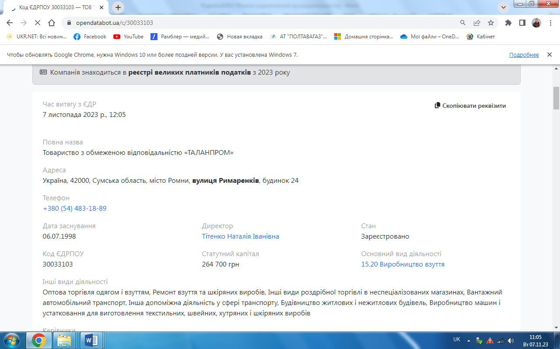
Рисунок 2.1– Витяг з реєстру про підприємство ТОВ «ТАЛАНПРОМ»

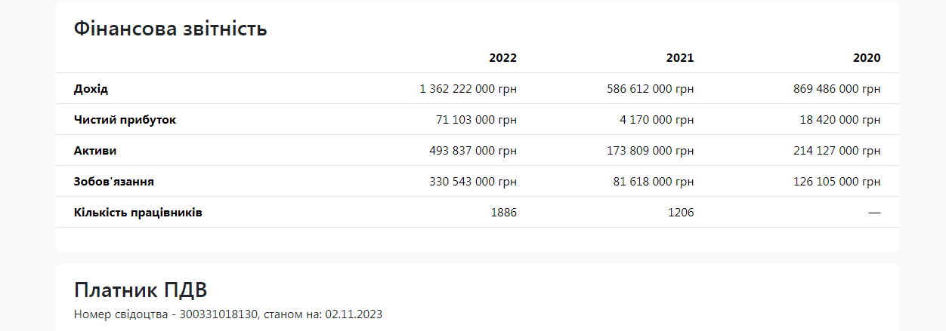
Рисунок 2.2 – Витяг з реєстру про підприємство ТОВ «ТАЛАНПРОМ»
Повне найменування: Товариство з обмеженою відповідальністю «ТАЛАНПРОМ».
Скорочена назва: ТОВ «ТАЛАНПРОМ».
Ідентифікаційний код: 08543312;
Місце знаходження:42000, Сумська обл., м. Ромни, вул. Тельмана 24;
Дата державної реєстрації:14 грудня 1982р.
ТОВ «Таланпром»
Товариство з обмеженою відповідальністю «ТАЛАНПРОМ» є юридичною особою, створеною відповідно до законодавства. Підприємство було засноване 1982 року. З того часу компанія спеціалізується на виготовленні спеціального взуття. На протязі біле тридцяти років колектив здобував навички, вміння і постійно розвивався. «ТАЛАН» - це група підприємств легкої промисловості, які випускають майже 2,5 млн. пар взуття на рік, та спецодягу для підприємств нафтовидобувної та і хімічної промисловості, чорної і кольорової металургії, підприємств машино будівництва і металообробки, транспорту і енергетики, будівництва і сільського господарства. В технічному переобладнанні за 2003-2007 роки було інвестовано більше 5 млн. грн.. доларів США. Установлено нове обладнання передових компаній Італії та Німеччини для випуску спецвзуття литтєвого методу кріплення, що дало можливість вітчизняним споживачам застосовувати для захисту своїх робітників сучасне, зручне і надійне спецвзуття. Ця продукція є сертифікованою і відповідає нормам національних і європейських стандартів.
До установчих документів ТОВ «ТАЛАНПРОМ» відноситься Статут, який встановлює власником майна організації обсяг правил, що регулюють її правовий стан, відносин, пов’язані з внутрішнім управлінням, стосунки з іншими організаціями чи громадянами та визначає внутрішні положення щодо діяльності, організаційної структури, спеціальної дієздатності, як юридичної особи, а також визначає засади припинення діяльності ТОВ «ТАЛАНПРОМ».
Метою діяльності публічного акціонерного товариства ТОВ «ТАЛАНПРОМ» є одержання прибутку на основі здійснення виробництва.
Основним завданням товариства є випуск якісної, конкурентоспроможної продукції з привабливим товарним виглядом. Тож усі сфери виробництва працюють на якість продукції та підвищення кваліфікації працівників.
Стратегія ПАТ ТОВ «ТАЛАНПРОМ» націлена на задоволення вимог та очікувань замовників і, за рахунок цього, на утримання своїх позиції на ринку спецвзуття і спецодягу, при постійній увазі до запобігання забрудненню і збереження навколишнього середовища та врахування інтересів зацікавлених сторін. Невід’ємною частиною стратегії є постійне вдосконалення системи управління, яка відповідає вимогам міжнародних стандартів, та правильне передбачення тенденцій розвитку ринку.
Предметом діяльності Товариства є:
- виготовлення якісного спецвзуття;
- виготовлення якісного спецодягу;
- виготовлення товарів на замовлення;
- експорт виготовлених товарів;
- виготовлення взуття для силових і охоронних структур;
- здійснення рекламної діяльності;
- здійснення благодійної та спонсорської діяльності;
- організація виставок, ярмарок, конкурсів;
- здійснення зовнішньо-економічної діяльності відповідно до чинного законодавства;
- інвестиційна та фінансова діяльність;
- благодійницька діяльність та інше.
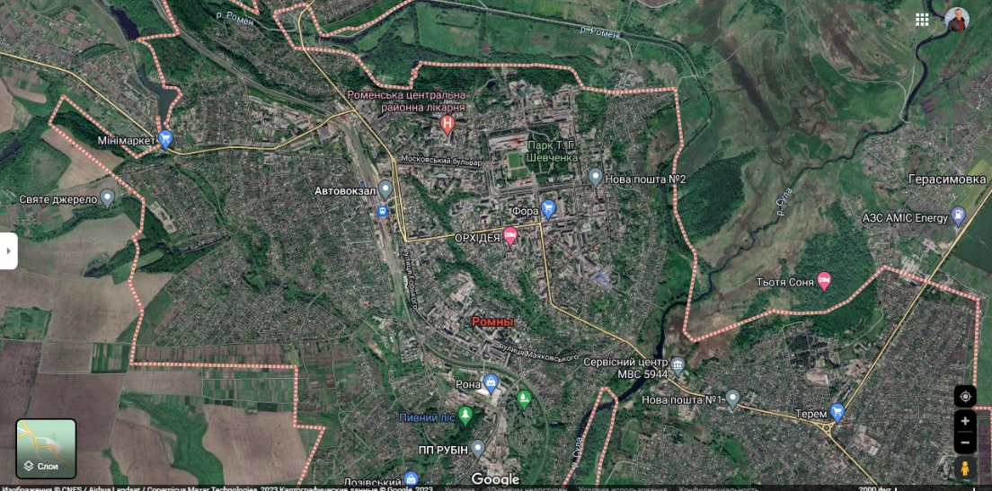
Рисунок 2.3 – карта місце знаходження підприємства
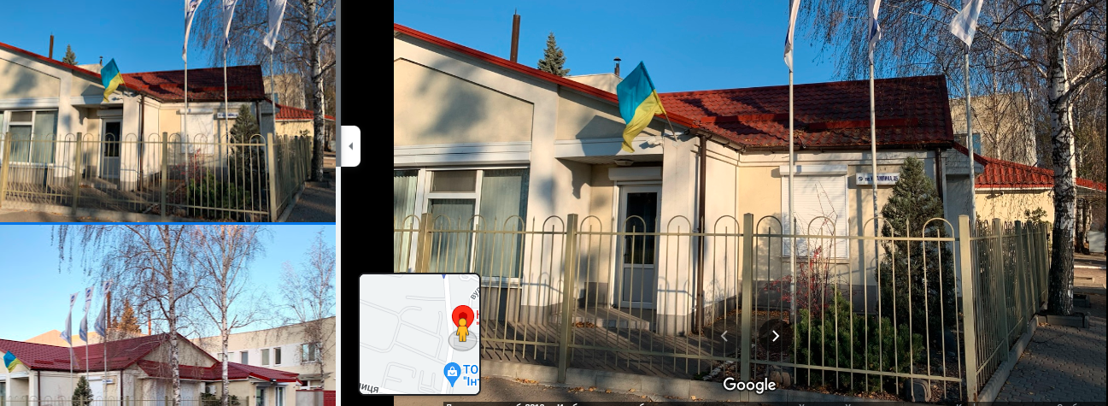
Рисунок 2.4 – загальний вигляд офісного приміщення підприємства

Рисунок 2.5 – загальний вигляд цеху підприємства

Рисунок 2.6– загальний вигляд виробничого приміщення підприємства

Рисунок 2.7– загальний вигляд офісного приміщення підприємства

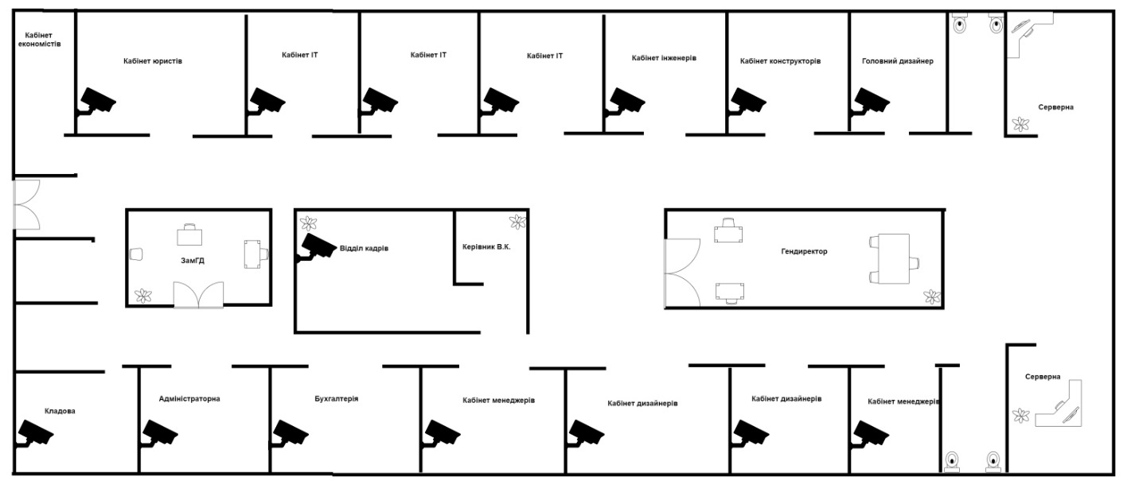Рисунок 2.8 – План офісного приміщення підприємства з розміщенням відеоспостереження

Головний економіст
Планово-економічний відділ
Відділ організації праці та заробітної праці
Фінансовий відділ
Головний інженер
Науково-дослідний відділ
Проектно-конструкторський відділ
Технічно-інформаційний віддл
Відділ техніки безпеки
Відділ техніки підготовки виробництва
Відділ стандартизації
Заступник з комерційних питань
Відділ збуту
Відділ постачання
Відділ транспорту
Відділ реклами
Відділ зовнішньої кооперації
Заступник з кадрових питань
Відділ підготовки кадрів
Відділ кадрів
Головний бухгалтер
Бухгалтерія
Канцелярія
Директор
Начальник виробництва
Виробничий відділ
Рисунок 2.9 – Структура управління підприємства

Вищий орган управління ТОВ «ТАЛАНПРОМ» – загальні збори акціонерів. Виконавчий орган – генеральний директор, який в свою чергу приймає рішення поточного порядку. Контрольний орган – ревізійна комісія. Чистий прибуток після сплати податків належить суспільству. Частина чистого прибутку спрямовується на формування фондів товариства, а решта – на виплату дивідендів акціонерам. Громадські збори формує такі фонди: резервний; нагромадження; споживання. Але можуть бути утворені й інші фонди. Порядок функціонування фондів регламентується зборами. Збитки, які виникають в результаті діяльності товариства, покриваються за рахунок резервного фонду, а в разі його недостатності - за рахунок інших фондів. Учасники товариства зобов'язуються не розголошувати третім особам конфіденційну інформацію, перелік якої регламентує загальні збори акціонерів.
Головою ТОВ «ТАЛАНПРОМ» є генеральний директор. Генеральний директор – це глава акціонерного товариства. Функції генерального директора полягають в загальному керівництві виробничо-господарською діяльністю компанії. Саме він несе повну відповідальність за всі прийняті рішення, за результати діяльності підприємства та збереження його майна.
Професія генерального директора дуже відповідальна і поєднує в собі безліч обов'язків, тому керівник, щоб впоратися з навантаженням, делегує свої повноваження підлеглим. А саме – на заступника генерального директора, організуючий роботу персоналу і в разі будь-яких непередбачених обставин виконуючий обов'язки директора.
Обов'язки генерального директора. У загальних рисах посадові обов'язки генерального директора виглядають наступним чином:
- організація, координація та контроль роботи підприємства (компанії);
- організація ефективної взаємодії структурних підрозділів компанії;
- стратегічне планування розвитку підприємства і реалізація цих планів;
- участь у формуванні бюджету та контроль його виконання.
Забезпечення ефективного документообігу та своєчасного руху інформації в компанії. На підприємстві ТОВ «ТАЛАНПРОМ» існують такі відділи,які підпорядковуються заступнику генерального директора: планово-економічний, юридичний, бухгалтерія.
Планово-економічний відділ має право:
1. Давати структурним підрозділам підприємства вказівки за методикою економічних розрахунків, обліку і планування, що є обов'язковими до виконання підрозділами.
2. Вимагати й одержувати від усіх структурних підрозділів підприємства відомості, необхідні для виконання покладених на відділ задач.
3. Самостійно вести листування з питань економічного планування і статистичної звітності, а також з інших питань, що входять у компетенцію відділу і не потребують узгодження з керівником підприємства.
4. Виступати у встановленому порядку від імені підприємства з питань, що відноситься до компетенції відділу, у взаєминах з державними і муніципальними органами, а також іншими підприємствами, організаціями, установами.
5. Давати роз'яснення, рекомендації і вказівки з питань, що входять у компетенцію відділу.
6. Перевіряти правильність і обґрунтованість кошторисів, розрахунків, іншої облікової і звітної документації, складеної структурними підрозділами підприємства.
7. Вносити пропозиції керівництву підприємства про залучення до матеріальної і дисциплінарної відповідальності посадових осіб підприємства за результатами перевірок.
8. Проводити наради і брати участь у нарадах на підприємстві з питань виробничо-економічної діяльності підприємства.
Завданнями бухгалтерської служби є:
- організація взаємовідносин організації з іншими суб'єктами господарювання;
- пошук внутрішніх і зовнішніх короткострокових і довгострокових джерел фінансування, вибір оптимального їх поєднання;
- своєчасне забезпечення фінансовими ресурсами поточної діяльності організації;
- ефективне використання фінансових ресурсів для досягнення стратегічних і тактичних цілей організації;
- збереження і раціональне використання основного та оборотного капіталу, власного і позикового капіталу;
- забезпечення своєчасності платежів за зобов'язаннями організації.
Конкретними формами вирішення завдань бухгалтерської служби є розробка облікової політики, серед елементів якої:
- фінансова політика;
- кредитна політика;
- політика управління грошовими потоками;
- амортизаційна політика;
- дивідендна політика;
- політика формування доходів і витрат;
- податкова політика;
- розробка організаційно-розпорядчих документів (Положення про бухгалтерію, посадових інструкцій працівників бухгалтерії, штатного розкладу);
- складання графіка документообігу організації;
- створення номенклатури справ і організація зберігання документів;
- формування кадрової політики бухгалтерії (порядку атестації бухгалтерів, системи підбору персоналу та підвищення його кваліфікації);
- створення технології обробки одержуваної інформації (застосовується форма облікового процесу).
Основні завдання юридичного відділу:
1. Організовує і забезпечує правильне виконання актів законодавства, інших нормативних актів, дає пропозиції з вирішенні правових питань виробничої, господарсько-фінансової, економічної та соціальної діяльності Підприємства.
2. Забезпечує правильне застосування законодавства на ТОВ «ТАЛАНПРОМ», інформує директора про необхідність застосування заходів щодо усунення недоліків при укладанні договорів, інших документів, які були прийняті з порушенням законодавства, інтересів Підприємства і які можуть привести до нанесення шкоди матеріального і нематеріального характеру, або негативного впливу на авторитет (імідж) ТОВ «ТАЛАНПРОМ».
3. Координує роботу і бере безпосередню участь у підготовці наказів, розпоряджень та інших актів директора ТОВ «ТАЛАНПРОМ», що регулюють відносини структурних підрозділів підприємства, їх майнову відповідальність разом з відповідними структурними підрозділами. Узагальнює практику застосування законодавства на ТОВ «ТАЛАНПРОМ», готує пропозиції щодо вдосконалення, подає їх на розгляд директора.
4. Перевіряє проекти наказів, розпоряджень, Договорів та іншу ділову документацію, що подаються на підпис директору, візують їх за наявності погодження цих проектів з іншими зацікавленими структурними підрозділами ТОВ «ТАЛАНПРОМ». У випадках невідповідності проекту наказів і розпоряджень законодавству, і якщо внесені юридичним відділом зауваження не були враховані, не візуючи даний документ, подає письмовий висновок з пропозиціями про заходи законного вирішення цього питання, для прийняття остаточного рішення директор.
5. Розробляє проекти договорів (іншої контрактної документації) і надає на розгляд директору Підприємства.
6. Проводить роботу з перегляду документації ТОВ «ТАЛАНПРОМ» з метою приведення їх у відповідний порядок згідно чинного законодавства, готує пропозиції з внесення змін і доповнень до установчих документів або визначення їх такими, що втратили силу. За внесення відповідних змін до установчих документів, проводить їх державну реєстрацію, надає допомогу і контролює своєчасність реєстрації в ДПІ, банках, управлінні статистики, а також при постановках на облік в необхідних фондах.
7. Сприяє правовому забезпеченню встановлення та стабілізації господарських зв'язків ТОВ «ТАЛАНПРОМ», бере участь у заходах правового впливу у разі невиконання або неналежного виконання договірних зобов'язань, забезпечення захисту майнових суперечок.
8. При необхідності надає правову допомогу співробітникам відділу кадрів у правильному застосуванні законодавства про працю, попередження безгосподарності, непродуктивним витратам, аналізує причини їх виникнення та подає звіти директору ТОВ «ТАЛАНПРОМ» з внесенням пропозицій про ліквідацію небажаних наслідків.
9. Вивчає, аналізує і обробляє матеріали, які надійшли від правоохоронних і контролюючих органів. По вивченню матеріалів за підсумками перевірок, ревізій, дає правові висновки за фактами виявлених правопорушень, претензійної та позовної роботи, які характеризують стан юридичної відповідності законності в господарсько-фінансової діяльності підприємства, розробляє пропозиції щодо ліквідації недоробок у правовому забезпеченні його діяльності, виносить їх на розгляд директору Підприємства.
10. Вносить пропозицію директору ТОВ «ТАЛАНПРОМ» про притягнення до відповідальності працівників, з вини яких було завдано шкоди підприємству.
Функції юридичного відділу:
1. Вивчає специфіку напрями діяльності ТОВ «ТАЛАНПРОМ».
2. Вивчає проекти, вносить необхідні зміни, контролює виконання господарських договорів (контрактів) з іншими підприємствами, установами та організаціями. Розробляє і стежить за дотриманням єдиної форми договорів оренди, суборенди, підряду та інших видів господарських договорів. Створює і стежить за оновленням бази даних з інтелектуальної власності.
3. Сприяє дотриманню законності у реалізації прав трудового колективу під час вирішення ним питань виробничого характеру і соціального розвитку, бере участь у підготовці та складанні колективного договору, консультує виборні органи трудового колективу.
4. За дорученням директора підприємства представляє в усіх державних та комерційних організаціях інтереси ТОВ «ТАЛАНПРОМ» з питань господарсько-фінансової діяльності.
5. Веде переговори при виникненні спорів про виконання умов договорів з партнерами.
6. Сприяє своєчасному виконанню заходів за протестами прокуратури, рішенням суду, визначень, постанов, наказів господарського суду, інших документів відповідних правоохоронних та контролюючих органів.
7. Забезпечує правильне застосування норм господарського, трудового та іншого законодавства, що регулюють права і законні інтереси співробітників Підприємства, вносить пропозиції директору ТОВ «ТАЛАНПРОМ» про відновлення порушених прав.
8. Організовує виготовлення нотаріальних копій установчих та інших документів ТОВ «ТАЛАНПРОМ».

2.2 Характеристка ком’ютерної мережі у відділах підприємства
Таблиця 2.1 − Кількість комп’ютерів та вид використаної топології
Відділ | Техніка | Кількість
Директор | Комп’ютер | 1
Секретар | Комп’ютер | 1
IT-відділ | Комп’ютер | 22
Відділ охорони | Комп’ютер | 2
Бухгалтерія | Комп’ютер  Принтер | 4  1
Канцелярія | Комп’ютер | 2
Відділ технічного обслуговування | Комп’ютер | 5
Відділ кадрів | Комп’ютер | 3
Серверна | Комп’ютер  Сервер | 1  1
Всього | Комп’ютер  Принтер  Сервер | 41  1  1

Таблиця 2.2 − Експлікація приміщень
Експлікація приміщень
Відділ | Площа
Директор | 14 м²
Секретар | 5 м²
IT-відділ | 132 м²
Відділ охорони | 12 м²
Бухгалтерія | 24 м²
Канцелярія | 12 м²
Відділ технічного обслуговування | 30 м²
Відділ кадрів | 18 м²
Серверна | 8 м²
Коридор | 129,32 м²
Підсобне приміщення | 11 м²
Санвузол | 13,5 м²
Загальна площа | 408,32

Апаратне забезпечення
Таблиця 2.4 − Апаратне забезпечення
Назва | Модель | Кількість (шт.) | Ціна за шт. (грн.)
Монітор | Samsung Curved C24F396F (LC24F396FHIXCI) | 41 | 3 999
Системний блок | Дон Кармани NO i7-8700 G2 (i7-8700/8GB-DDR4/HDD-500Gb) | 41 | 16 450
Клавіатура | Logitech K100 PS/2 Black RUS (920-003200) | 41 | 229
Миша | A4Tech N-708X USB Grey (4711421867009) | 41 | 249
Принтер | Kyocera Ecosys M2040dn (1102S33NL0) | 1 | 9 000
Сервер | HP Proliant DL 380p G8 (12x3.5) LFF | 1 | 18 053

2.3 Управління доступом на підприємстві

В системі розмежування доступу повинен бути використаний диспетчер, який здійснює розмежування доступу відповідно до заданого принципом розмежування. Розмежування доступу до інформаційних об'єктів здійснюється відповідно до повноважень суб'єктів. Основою такого розмежування є обрана модель управління доступом, що реалізується диспетчером доступу. Диспетчер забезпечує виконання правил розмежування доступу суб'єктів до об'єктів доступу, які зберігаються в базі повноважень і характеристик доступу. Запит на доступ суб'єкта до деякого об'єкту надходить в блок управління базою і реєстрації подій. Повноваження суб'єкта і характеристики об'єкта аналізуються в блоці прийняття рішень. За результатами аналізу формується сигнал дозволу або відмови в допуску ("Допустити", "Відмовити"). Якщо число сигналів "Відмовити" перевищить заданий рівень (наприклад, 5 разів), який фіксується блоком реєстрації, то блок прийняття рішень сигнал "Несанкціонований доступ". На підставі цього сигналу адміністратор системи безпеки може заблокувати роботу суб'єкта для з'ясування причини таких порушень.

Для управління доступом, потрібно розмежувати доступ до інформації на сервері для кожної посади. Для того щоб отримати доступ до різних видів інформації працівники використовують паролі, що надають певні права залежно від посади. Умовно за рівнем важливості інформація поділена на такі категорії:
- життєво важлива інформація – незамінна інформація, наявність якої необхідна для функціонування системи (інформація про банківські рахунки, особисті дані працівників і т. ін.);
- важлива інформація – інформація, що може бути замінена чи відновлена, але процес її відновлення важкий і зв’язаний з великими витратами (кількість продукції та сировини, бази даних постачальників і т. ін.);
- корисна інформація – інформація, яку важко відновити, однак система може досить ефективно функціонувати без неї;
- несуттєва інформація – інформація, без якої система продовжує існувати.
Для більш зручного та наочного представлення моделі керування та розмежування доступом на підприємстві використано матрицю доступу. Матриця доступу являє собою таблицю, у які зображено список робіт або процеси та користувачів, що беруть участь у робочому процесі. Елементами матриці є рівні доступу для кожного користувача враховуючи його повноваження відносно кожного списку робіт, процесу або об’єкту[9].
Керуючись постановою Кабінету міністрів України № 373. Потрібно виконувати наступні вимоги до забезпечення захисту інформації в системі:
- Відкрита інформація під час обробки в системі повинна зберігати цілісність, що забезпечується шляхом захисту від несанкціонованих дій, які можуть призвести до її випадкової або умисної модифікації чи знищення.
- Усім користувачам повинен бути забезпечений доступ до ознайомлення з відкритою інформацією. Модифікувати або знищувати відкриту інформацію можуть лише ідентифіковані та автентифіковані користувачі, яким надано відповідні повноваження.
- Спроби модифікації чи знищення відкритої інформації користувачами, які не мають на це повноважень, неідентифікованими користувачами або користувачами з не підтвердженою під час автентифікації відповідністю пред'явленого ідентифікатора повинні блокуватися.
- Під час обробки службової і таємної інформації повинен забезпечуватися її захист від несанкціонованого та неконтрольованого ознайомлення, модифікації, знищення, копіювання, поширення.
- Доступ до службової інформації надається тільки ідентифікованим та автентифікованим користувачам. Спроби доступу до такої інформації неідентифікованих осіб чи користувачів з не підтвердженою під час автентифікації відповідністю пред'явленого ідентифікатора повинні блокуватися.
- У системі забезпечується можливість надання користувачеві права на виконання однієї або кількох операцій з обробки службової інформації або позбавлення його такого права.
- Вимоги до захисту в системі інформації від несанкціонованого блокування визначаються розпорядником інформації, якщо інше для цієї інформації або системи, в якій вона обробляється, не встановлено законодавством.
- Порядок підключення систем, в яких обробляється службова і таємна інформація, до глобальних мереж передачі даних визначається законодавством.
- Згідно вимоги до забезпечення захисту інформації в системі було створено матрицю доступу (Табл. 2.5) для наочного зображення доступу до інформації у кожного з користувачів [10].
Розмежування доступу полягає в тому, щоб кожному зареєстрованому користувачу надати можливості безперешкодного доступу до інформації в межах його повноважень і виключити можливості перевищення цих повноважень. Для кожного користувача встановлюються його повноваження щодо файлів, каталогів.
Для відображення функціональностi комп’ютерної системи використовується концепція матриці доступу. Матриця доступу являє собою таблицю, уздовж кожного виміру якої відкладені iдентифікатори об'єктів комп’ютерної системи, а елементами матриці виступають дозволені або заборонені режими доступу.
Модель Белла – лаПадулли — модель контролю та керування доступом, яка заснована на мандатній моделі керування доступом. У моделі аналізуються умови, при яких неможливе утворення інформаційних потоків від суб'єктів з вищим рівнем доступу до суб'єктів з нижчим рівнем доступу. [10]
Методи мандатного керування доступом Белла-лаПадулли застосовуються до тих баз даних, у яких збережена інформація має досить статичну і тверду структуру, що властиво, наприклад, деяким військовим або урядовим організаціям. Основна ідея полягає в тому, що кожному об'єктові даних привласнюється деякий класифікаційний рівень (classification level) (або необхідний гриф таємності, наприклад "Абсолютно секретно", "Секретно", "Для службового користування" і т.д.), а кожному користувачеві надається рівень допуску (clearance level) із градаціями, аналогічними існуючим класифікаційним рівням. [13].

Таблиця 2.5 Матриця доступу до інформації ТОВ «ТАЛАНПРОМ»
Види інформації | Загальна інформація | Особиста інформація | Фінансова інформація | Економічна інформація | Правова інформація | Технічна інформація
Відділи
Генеральний директор | + | + | + | + | + | +
Секретарі | + | - | - | - | - | -
Головний бухгалтер | + | - | + | - | - | -
Бухгалтерія | + | - | + | - | - | -
Керівник відділу кадрів | + | + | - | - | - | -
Відділ кадрів | + | + | - | - | - | -
Відділ менеджменту | + | - | - | - | - | -
Економісти | + | - | + | + | - | -
Юристи | + | + | - | - | + | -
Адміністративний відділ | + | + | - | - | - | -
Інженерно-конструкторський відділ | + | - | - | - | - | +
IT-відділ | + | - | - | - | - | -
ЗамГД | + | + | + | + | + | +
Головний дизайнер | + | - | - | - | - | +
Рівень секретності інформації | Н | Н | Т | Т | Т | ДСК
Де : Н – нетаємна; Т – таємна; ДСК – для службового користування.
Таблиця 2.6 Мандатна модель доступу до інформації ТОВ «ТАЛАНПРОМ»
Види інформації | Загальна інформація | Особиста інформація | Фінансова інформація | Економічна інформація | Правова інформація | Технічна інформація
Відділи
Генеральний директор | П | П | П | П | П | П
Секретарі | П | Н | Н | Н | Н | Н
Головний бухгалтер | Ч | Н | П | Н | Н | Н
Бухгалтерія | Ч | Н | П | Н | Н | Н
Керівник відділу кадрів | Ч | П | Н | Н | Н | Н
Відділ кадрів | Ч | П | Н | Н | Н | Н
Відділ менеджменту | Ч | Н | Н | Н | Н | Н
Економісти | Ч | Н | Ч | П | Н | Н
Юристи | Ч | ЧС | Н | Н | П | Н
Адміністративний відділ | Ч | Ч | Н | Н | Н | Н
Інженерно-конструкторський відділ | Ч | Н | Н | Н | Н | П
IT-відділ | Ч | Н | Н | Н | Н | Н
ЗамГД | П | П | П | П | П | П
Головний дизайнер | Ч | Н | Н | Н | Н | П

Де: Ч – читання; ЧС – частковий доступ; Н – немає доступу; П – повний доступ.
Згідно другої частини пункту сьомого постанови Кабінету міністрів України: У системі забезпечується можливість надання користувачеві права на виконання однієї або кількох операцій з обробки службової інформації або позбавлення його такого права. Для наочного зображення прав доступу до службової інформації створено таблицю рівнів секретності (Табл 2.6) та зображено рівні доступу за допомогою методів мандатного керування доступом.
Методи мандатного керування доступом застосовуються до тих баз даних, у яких збережена інформація має досить статичну і тверду структуру, що властиво, наприклад, деяким військовим або урядовим організаціям. Основна ідея полягає в тому, що кожному об'єктові даних привласнюється деякий класифікаційний рівень (classification level) (або необхідний гриф таємності, наприклад "Абсолютно секретно", "Секретно", "Для службового користування" і т.д.), а кожному користувачеві надається рівень допуску (clearance level) із градаціями, аналогічними існуючим класифікаційним рівням. Передбачається, що ці рівні утворять строгу ієрархічну систему (наприклад, "Абсолютно секретно" > "Секретно" > "Для службового користування" і т.д.)

Таблиця 2.7 – Таблиця рівнів секретності інформації ТОВ «ТАЛАНПРОМ»
Гриф секретності | Інформація
Несекретно | Довідкова технічна інформація
Для службового користування | Комерційна інформація
Інформація з обмеженим доступом | Сховище керівництва, сховище бухгалтерії, персональні дані працівників
Секретно | Угоди, банківські рахунки, фонд заробітної плати
Абсолютно секретно | Розробки конструкторського бюро, банківські рахунки, патенти

2.4 Серверний захист

На підприємстві ТОВ «ТАЛАНПРОМ» сервер розташований у приміщенні ІТ-відділу, відповідальним за обслуговування серверу є системний адміністратор. На сервері існує рівень доступу до інформації згідно матриці доступу (Табл 2.5) дані для авторизації працівник отримає при проведенні організаційних робіт з забезпечення захисту інформації. Надано рекомендацію, щодо переміщення серверу або створення окремої шафи для серверу з додатковим фізичним захистом. Операційна система, що використовується на сервері – Ubuntu 14.04 LTS. Операційна система Ubuntu є надійною, безкоштовною та стабільною, не потребує частих перезавантажень, не потребує антивірусів, та має відносно легкий рівень у налаштуванні, реліз нової версії відбувається кожні півроку. Тому було надано рекомендацію, щодо оновлення операційної системи на сервері до версії Ubuntu 18.04 LTS, у цілях отримання останніх налаштувань та підтримки, оскільки обслуговування версії Ubuntu 14.04 закінчується у 2023 році в квітні місяці, а остання версія Ubuntu 18.04 LTS матиме, підтримки до квітня 2025 року. Головною перевагою Ubuntu є її безкоштовність та надійність відносно інших серверних ОС [10].

Механізми аудита і протоколювання, облікові записи
Протоколювання – це процес збирання і накопичення інформації про події, що відбуваються в інформаційній системі.
У кожного сервісу свій набір можливих подій, але у будь-якому випадку їх можна розділити на:
- зовнішні (викликані діями інших сервісів);
- внутрішні (викликані діями самого сервісу);
- клієнтські (викликані діями користувачів і адміністраторів).
Аудит інформаційної безпеки — системний процес одержання об'єктивних якісних і кількісних оцінок про поточний стан інформаційної безпеки компанії у відповідності з визначеними критеріями та показниками безпеки. [17]
Протоколювання й аудит дозволяють розв’язати такі задачі:
- забезпечення підзвітності користувачів і адміністраторів. Якщо користувачі і адміністратори знають, що все їх дії фіксуються, вони, можливо, утримаються від незаконних операцій. Очевидно, якщо є підстави підозрювати якого-небудь користувача в нечесності, можна реєструвати всі його дії, аж до кожного натиснення клавіші. При цьому забезпечується не тільки можливість розслідування випадків порушення режиму безпеки, але і відміна некоректних змін (якщо в протоколі присутні дані до і після модифікації). Тим самим захищається цілісність інформації;
- забезпечення можливості реконструкції послідовності подій, що дозволяє виявити слабкості в захисті сервісів, знайти винуватця вторгнення, оцінити масштаби заподіяного збитку і повернутися до нормальної роботи;
- виявлення спроб порушень інформаційної безпеки – функція активного аудиту. Звичайний аудит дозволяє виявити подібні спроби із запізненням, але і це виявляється корисним;
- надання інформації для виявлення та аналізу проблем може допомогти поліпшити такий параметр безпеки, як доступність. Виявивши вузькі місця, можна спробувати переконфігурувати або перенастроїти систему. [17]
Обліковий запис — збережена сукупність даних про користувача, необхідна для його впізнання (аутентифікаціі, дотупа до його особистих даних і настроювань). Для використання облікового запису (для входу в систему під чиїмсь ім'ям) звичайно потрібен введення імені (логи́на, англ. login) і пароля. Користувачі Інтернета можуть сприймати обліковий запис як особисту сторінку, профіль, кабінет, місце збереження особистих і інших зведень на визначеному інтернет-ресурсі. [18]
Обліковий запис, як правило, містить зведення, необхідні для упізнання користувача при підключенні до системи, зведення для авторизації і обліку. Це ідентифікатор користувача (login) і його пароль. Пароль або його аналог, як правило, зберігається в зашифрованному або хэшированному виді для забезпечення його безпеки. [18]
Для аутентифікації можуть також використовуватися спеціальні файли-ключи (які можна зберігати на різних носіях інформації або апаратні засоби, а також одноразові паролі. Для підвищення надійності, поряд із ключем або паролем можуть бути передбачені інші засоби звірення — наприклад, особливе потайне питання (або кілька питань) такого змісту, що відповідь може бути відома тільки користувачеві. Такі питання і відповіді також зберігаються в обліковому записі.
Обліковий запис може містити також додаткові опитувальні дані про користувача — ім'я, прізвище. [17].
Таблиця 2.8 Облікові записи для кожного користувача ТОВ «ТАЛАНПРОМ».
Кабінет | Логін (назва комп’ютера) | Пароль
ЗамГД | deputydir | dpceo001
Генеральний директор | gendir | ceo001
Секретар | secret1 | secret001
Секретар | secret2 | secret002
Секретар | secret3 | secret003
Головний бухгалтер | leadbuh2 | leadbuh001
Бухгалтерія | buh3 | buh003
Бухгалтерія | buh4 | buh004
Бухгалтерія | buh5 | buh005
Помічники ГД | dirassist3 | Assist003
Керівник відділу кадрів | leadcadre1 | cadredept001
Відділ кадрів | cadre1 | cadredept1
Відділ кадрів | cadre2 | cadredept2
Відділ кадрів | cadre3 | cadredept3
Менеджер | manager1 | manager001

Продовження табл.2.8
Менеджер | manager1 | manager002
Менеджер | manager1 | manager010
Головний дизайнер | leaddesign1 | design001
IT-спеціаліст | IT1 | It001
IT-спеціаліст | IT1 | It002
Економіст | eco1 | eco001
Економіст | eco2 | eco002
Економіст | eco3 | eco003
Юрист | law1 | law001
Юрист | law2 | law002
Адміністратор | admin1 | admin001
Інженер | eng1 | engin001
Інженер | eng2 | engin002
Інженер | eng3 | engin003
Інженер | eng4 | engin004
Конструктор | const1 | constr001

2.5 Антивірусний захист

Програми, що дозволяють виявити і знищити віруси, називають антивірусними програмами. Розглянемо основні найбільш популярні види антивірусних програм:
Антивірус Microsoft Security Essentials
MS Сек’юріті – абсолютно безкоштовний набір всіх необхідних антивірусних програм. У більшості випадків встановлений за замовчуванням і призначений для домашнього використання. Починаючи з 2010 року компанії, які виявили бажання, можуть встановлювати від 2 до 10 копій програми на своїх персональних комп’ютерах безкоштовно.
Переваги:
- забезпечує непоганий захист від різноманітних шпигунських програм і вірусів;
- являє відмінним засобом для виявлення і видалення з системи троянських програм;
- проводить автоматичну перевірку і при необхідності завантаження оновлень баз даних, які оновлюються 1 раз на 3 дні;
- не вимагає високих характеристик комп’ютера, є дуже економним до оперативної пам’яті пристрою (так як споживає не більше 4 мегабайт за 24 години роботи).
Недоліки:
- якісно працює тільки на ліцензійних операційних;
- не оснащений фаєрволом. [17]
Avast Internet Security
Це антивірус, який можна завантажити абсолютно безкоштовно. Володіє всіма найнеобхіднішими функціями, здатними забезпечити непоганий захист вашого ПК. Включає себе досить ефективний антивірус і сканер для забезпечення максимального рівня безпеки ноутбука, комп’ютера або іншого пристрою.
Переваги:
- дуже низькі вимоги до потужності пристрою;
- проводить ретельне і надійне сканування при завантаженні файлів з інтернету, що дозволяє знищувати будь-які віруси в системних папках;
- дуже простий у використанні, має привабливий інтерфейс;
- оснащений віртуалізацією і пісочницею.
Недоліки:
- її безкоштовна версія є трохи слабкіше платній, так як вона працює повільніше ліцензійної;
- може пропускати трояни і різні шпигунські програми. ⎯ Не гарантує ідеальної захисту ПК. [17]
Bitdefender Internet Security
Bitdefender пропонує комплексний антивірусний пакет, який підійде як початківцям, так і просунутим користувачам. Він поєднує майже ідеальні показники виявлення загроз і дійсно корисні функції, забезпечуючи безпеку вашого пристрою декількома способами.
Переваги:
- 100% виявлення шкідливих програм і захист в реальному часі на 99,7%;
- 3 типи сканування;
- захист від програм-вимагачів;
- покращений брандмауер;
- захист від фішингу і Vulnerability Scanner (“сканер вразливостей”).
Недоліки:
- довга сортування файлів після закінчення перевірки комп’ютера;
- деякі проблеми із зупинкою запущеного сканування (зависання програми). [17]
McAfee Total Protection Internet Security
McAfee – це відмінний антивірус із потужним захистом від шкідливих програм в режимі реального часу. Хоча він має менше функцій, ніж Bitdefender, всі функції McAfee працюють надзвичайно добре і забезпечують цьому антивірусу хороше співвідношення ціни та якості.
Переваги:
- 100% захист;
- 3 типи сканування;
- блокування програм-вимагачів;
- захист від криптоджекінгу;
- покращений брандмауер;
- захист від фішингу;
- сканер вразливостей.
Недоліки:
- повільна підтримка у живому чаті;
- підвищення ціни після першого року використання. [17]
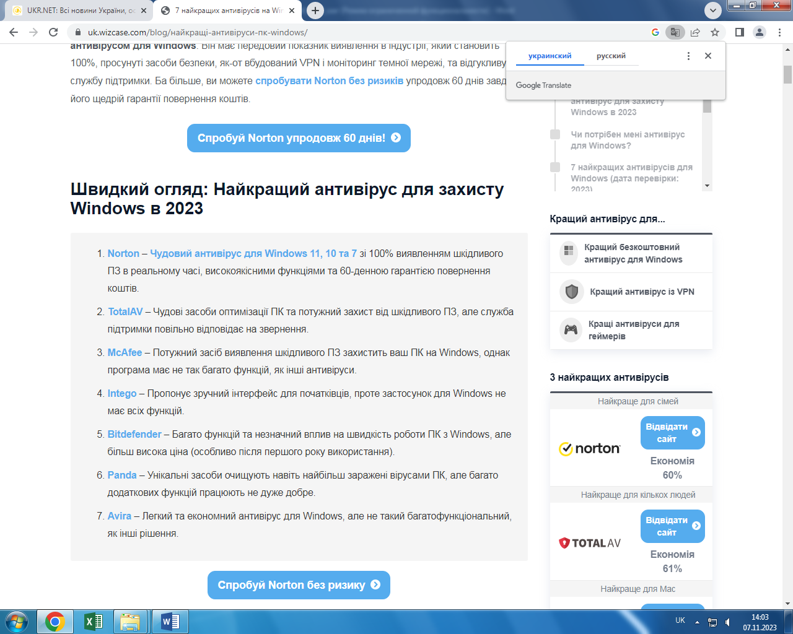
Рисунок 2.10 Рейтинг кращих антивірусних програм 2023 року.

Антивірусне програмне забезпечення для компанії
Для компанії обираємо Антивірус McAfee Total Protection Internet Security, тому що McAfee – набір всіх необхідних антивірусних програм. Забезпечує високошвидкісний VPN, інструмент видалення файлів, менеджер паролів, функції батьківського контролю, інструмент очищення файлів QuickClean, захист від крадіжки особистих даних (тільки для США). Доступний на Windows, Mac, Android та iOS. Можна підключити необмежену кількість пристроїв. Зручна служба підтримки клієнтів через живий чат, телефон та форум спільноти. Являється відмінним засобом для виявлення і видалення з системи троянських програм. А також відносно невелика ціна, всього лише $49.99/рік. [17].

2.6 Організаційний та фізичний захист

Відповідальним за проведення організаційних робіт з забезпечення захисту інформації, наказом підприємства було уповноважено виконавчого директора. Інструктаж на підприємстві проводиться згідно Законів України, та постанов Кабінету міністрів України, щодо захисту інформації. Кожен працівник освідомлений рівнем доступу та має дані для авторизації для доступу до інформації на сервері згідно (Табл 2.5) матриці доступу. Також кожен працівник освідомлений за відповідальність у разі порушення Закону України або нормативно правових-актів чи наказів підприємства, щодо збереження цілістності інформації [18].
Засоби охорони об'єкта
Об'єкт, на якому ведеться робота з конфіденційною інформацією, має ієрархію рубежів захисту (територія - будівля - приміщення - носій інформації - програма - конфіденційна інформація). Система охорони об'єкта створюється з метою запобігання несанкціонованого проникнення на територію і в приміщення 13 об'єкта сторонніх осіб, обслуговуючого персоналу і користувачів. Вона включає в себе наступні основні компоненти:
- інженерні конструкції, призначені для створення перешкод до проникнення зловмисників (надійні двері, решітки на вікнах);
- охоронну сигналізацію, призначену для виявлення спроб проникнення на територію, що охороняється;
- засоби безперервного спостереження, що реалізуються за допомогою телевізійних систем відеоконтролю;
- організацію і контролю доступу на територію об'єкта за допомогою атрибутивного способу ідентифікації людей, при якому ідентифікатором служить пропуск. [18]
Технічні заходи
Технічні заходи щодо захисту інформації передбачають застосування спеціальних технічних рішень і засобів, спрямованих на закриття каналів витоку інформації, наприклад, шляхом ослаблення рівня інформаційних сигналів або зменшенням відносини сигнал / шум в місцях можливого розміщення джерел. Приймаються технічні заходи з використанням:
- активних засобів, до яких відносяться:
  - просторове електромагнітне зашумлення, створення акустичних і вібраційних перешкод з використанням генераторів шуму;
  - зашумлення ліній електроживлення та ін .;
  - виявлення портативних електронних пристроїв перехоплення інформації (закладних пристроїв) з використанням пасивних і активних засобів.
- пасивних засобів, до яких відносяться:
  - установка на об'єктах ТЗПІ і в виділених приміщеннях технічних засобів і систем обмеження і контролю доступу;
  - локалізація випромінювань шляхом екранування ТЗПІ і їх сполучних ліній;
  - заземлення ТЗПІ і екранів їх з'єднувальних ліній;
  - звукоізоляція виділених приміщень;
  - встановлення автономних або стабілізованих джерел електроживлення ТЗПІ;
  - установка в колах електроживлення ТЗПІ, а також в лініях освітлювальної та розеточной мереж виділених приміщень помехоподавляющих фільтрів. [18]

2.7 Підсумки аналізу та надані рекомендації

Проведення аналізу заходів захисту інформації можна розділити на такі групи:
- технічні (апаратні засоби). Це різні за типом пристрої (механічні, електромеханічні, електронні та ін), які апаратними засобами вирішують завдання захисту інформації. Вони або перешкоджають фізичному проникненню, або, якщо проникнення все ж таки відбулося, доступу до інформації, у тому числі за допомогою її маскування;
- програмні засоби включають програми для ідентифікації користувачів, контролю доступу, шифрування інформації, видалення залишкової (робочої) інформації типу тимчасових файлів, тестового контролю системи захисту та ін. Переваги програмних засобів – універсальність, гнучкість, надійність, простота установки, здатність до модифікації та розвитку. Недоліки – обмежена функціональність мережі, використання частини ресурсів файл-сервера і робочих станцій, висока чутливість до випадкових або навмисним змін, можлива залежність від типів комп'ютерів (їх апаратних засобів). На даному підприємстві включають блокування портів проти розподілених атак спрямованих на відмову в обслуговуванні, а також доступ до інформації на сервері здійснювався завдяки паролю відповідно рівня доступу користувача, було надано рекомендацію по встановленню паролю для доступу до комп’ютерів.
- криптографічні методи захисту інформації – це методи захисту даних із використанням шифрування. Криптографічні засоби відсутні.
З вищенаведеного, можна зробити висновок, що рівень захищеності підприємства є недостатнім у криптографічному та програмному методах. Для забезпечення програмного методу, було надано рекомендації, а для забезпечення криптографічного захисту було прийнято рішення розробити програмний засіб з криптографічним алгоритмом шифрування інформації та повідомлень.

РОЗДІЛ 3

ЗАХИСТ ІНФОРМАЦІЇ З ВИКОРИСТАННЯМ КРИПТОГРАФІЧНИХ АЛГОРИТМІВ

3.1 Вибір алгоритму шифрування

Величезне значення для забезпечення конфіденційності інформації мають криптографічні системи захисту даних. Їх застосування забезпечує конфіденційність документа навіть у разі його потрапляння до рук сторонньої особи. Але не варто забувати, що будь-який криптографічний алгоритм має таку властивість як криптостійкість, тобто і його захист має певну межу. Немає шифрів, які не можна було б зламати — це лише питання часу і коштів.
Speck - це сімейство полегшених блокових шифрів, опублікованих Агентством національної безпеки (NSA) в червні 2013 року. Speck був оптимізований для забезпечення продуктивності в програмних реалізаціях, а його родинний алгоритм Simon оптимізований для апаратних реалізацій. Speck - це шифр додавання-повороту-XOR (ARX). [21]
Розробники стверджують, що Speck, хоча і є «легким» шифром, спроектований таким чином, щоб забезпечити максимально можливу захищеність від стандартних атак на основі підібраного відкритого тексту і підібраного шифротекста. Опір атакам на пов'язаних ключах також було метою створення шифру, хоча і менш важливою, оскільки атаки в цій моделі не відносяться до типових. Розробниками не вживалися спроби протистояти атакам з розпізнаванням по відомому ключу.
Станом на 2018 рік, невідомо жодної успішної атаки на варіанти Speck з повним числом раундів. Через інтерес до шифрів Simon і Speck було опубліковано близько 70 робіт з криптоаналіз. Як і для ітеративних шифрів, атаки на варіанти з зменшеним числом раундів були проведені успішно. Кращими опублікованими атаками на Speck в стандартній моделі атак є атаки диференціального криптоаналізу; вони перехоплюють приблизно 70-75% раундів більшості варіацій шифрів, хоча ці кращі атаки лише незначно швидше, ніж повний перебір. Команда розробників підбирала відповідну кількість раундів для фіксованої довжини ключа так, щоб при диференціальних атаках зберегти запас міцності, аналогічний AES-128, приблизно 30%. [21]
Speck підтримує декілька розмірів блоку і ключа. Блок являє собою два слова, при цьому слово може мати розмір 16, 24, 32, 48 чи 64 біта. Ключ має розмір в 2, 3 або 4 слова.
Раундова функція складається з декількох стадій:
- Циклічний зсув першого слова вправо на 8 біт;
- Додавання другого слова до першим по модулю 2^{n} , де n це довжина слова;
- Операція XOR ключа та результату попереднього кроку;
- Циклічний зсув другого слова вліво на 3 біта;
- Операція XOR другого слова та результату попереднього XOR. [21]

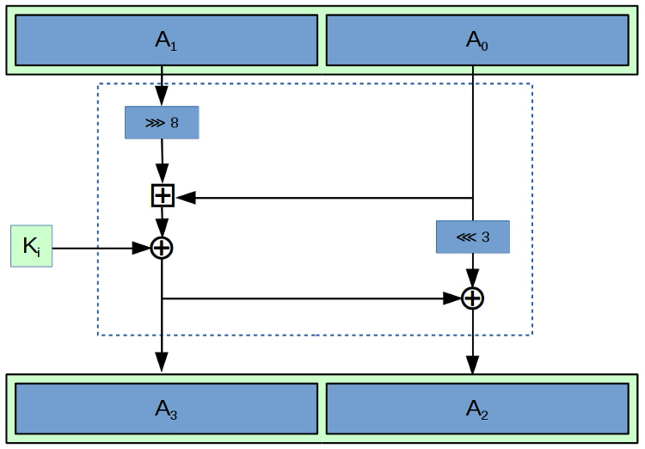
Рисунок 3.1 - Детальна схема раунду.

Для раунду розшифрування блоку використовується просте виконання обернених операцій для зашифрування, тільки в зворотньому порядку.
Таблиця 3.1 Кількість раундів
Розмір блоку (біт) | Розмір ключа (біт) | Кількість раундів
32 | 64 | 22
48 | 72 | 22
48 | 96 | 23
64 | 96 | 26
64 | 128 | 27
96 | 96 | 28
96 | 144 | 29
128 | 128 | 32
128 | 192 | 33
128 | 256 | 34

Ключовий графік отримується застосуванням цього ж алгоритму на ключ.
Для криптологічного захисту інформації дитячої поліклініки рекомендовано створення власного програмного засобу для шифрування інформації алгоритмом Speck з наступними особливостями:
- контроль доступу до самого програмного засобу через систему логінів та паролів;
- шифрування та розшифрування файлів будь якого розширення та структури;
- автоматична індентифікація необхідного режиму обробки даних за розширенням;
- контроль введених значень полів, запобігання перезапису існуючих файлів. [21]

3.2 Вибір мови програмування та середовища розробки

Для реалізації шифру було обрано мову програмування С#. Тому, що вона має необхідний набір інструментів для роботи з шифрами, та на основі досвіду з інших навчальних дисциплін та набутих навичок. [16]
C # (С Sharp) – об'єктно-орієнтована мова програмування. Розроблена в 1998-2001 роках групою інженерів під керівництвом Андерса Хейлсберг в компанії Microsoft як основна мова розробки додатків для платформи Microsoft .NET. Компілятор з C # входить в стандартну установку самої .NET, тому програми на ньому можна створювати і компілювати навіть без інструментальних засобів, на кшталт Visual Studio. C # відноситься до сім'ї мов з C-подібним синтаксисом, з них його синтаксис найбільш близький до C ++ і Java. Мова має статичну типізацію, підтримує поліморфізм, перевантаження операторів (в тому числі операторів явного і неявного приведення типу), делегати, атрибути, події, властивості, узагальнені типи і методи, ітератори, анонімні функції з підтримкою замикань, LINQ, виключення, коментарі у форматі XML. Перейнявши багато від своїх попередників – мов C ++, Java, Delphi, Модула і Smalltalk – С #, спираючись на практику їх використання, виключає деякі моделі, що зарекомендували себе як проблематичні при розробці програмних систем: так, C # не підтримує множинне успадкування класів (на відміну від C ++). [16]
C # розроблявся як мова програмування прикладного рівня для CLR і, як такий, залежить, перш за все, від можливостей самої CLR. Це стосується, перш за все, системи типів C #, яка відображає BCL.
Присутність або відсутність тих чи інших виразних особливостей мови диктується тим, чи може конкретна мовна особливість бути трансльований в відповідні конструкції CLR. Так, з розвитком CLR від версії 1.1 до 2.0 значно збагатився і сам C #; подібної взаємодії слід очікувати і в подальшому. (Однак ця закономірність була порушена з виходом C # 3.0, що представляє собою розширення мови, що не спираються на розширення платформи .NET.) CLR надає C #, як і всім іншим .NET-орієнтованим мовам, багато можливостей, яких позбавлені «класичні» мови програмування.
Наприклад, прибирання сміття не реалізована в самому C #, а проводиться CLR для програм, написаних на C # точно так же, як це робиться для програм на VB.NET, J # і ін[11].
Завдяки достатньому та зручному набору інструментів і безкоштовності було, обрано середовище розробки Visual Studio Express. [16]

Представлення роботи додатку

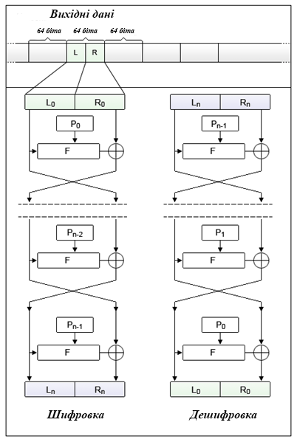
Рисунок 3.2 – Блок-схема алгоритму

Робота з додатком починається з вікна авторизації користувача, де необхідно ввести логін та пароль користувача для продовження роботи. У випадку введення некоректних даних користувачу буде відображено відповідне повідомлення.
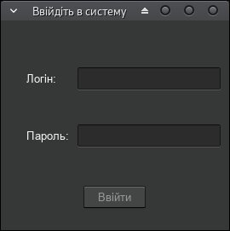
Рисунок 3.3 - Вікно аутентифікації користувача.

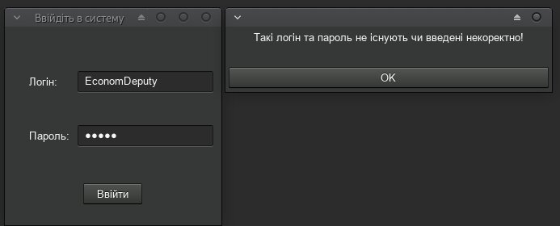
Рисунок 3.4 - Некоректне введення аутентифікаційних даних.

У разі успішного входу відбудеться перехід до основного вікна, де користувачу необхідно задати особистий ключ чи тип інформації та файл для обробки. Згідно з розширенням файлу програма сама запропонує необхідну операцію, але при цьому у користувача залишиться можливість вибрати іншу.
Користувач може окремо задати шлях результату, інакше файл результату буде знаходитись в тому ж каталозі, що і файл для обробки чи вибрати для збереження папку за типом інформації.
Якщо користувач обере використання групової папки, робота буде йти в серверному режимі, тобто з зчитуванням чи збереженням у віддаленому файловому сервері. Логін та пароль до сервера аналогічні тим, що і для додатку.
Запуск операцій обробки буде недоступний, якщо поля для вводу ключа чи файлу пусті.
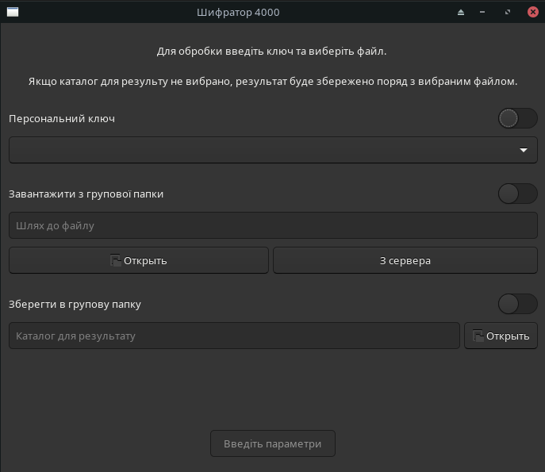
Рисунок 3.5 - Головне вікно програми.

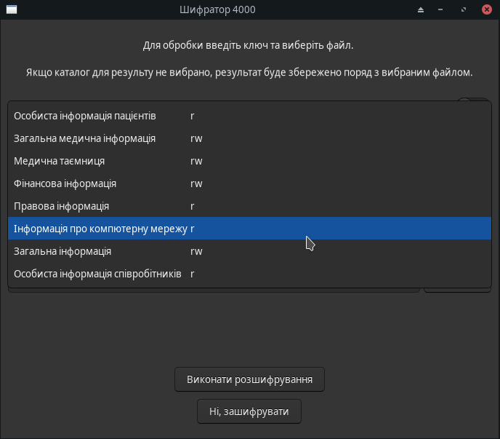
Рисунок 3.6 - Вибір типу інформації. Аккаунт директора.

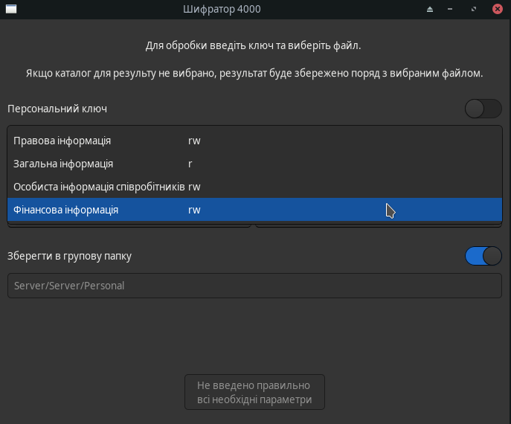
Рисунок 3.7 - Вибір типу інформації. Аккаунт головного бухгалтера.

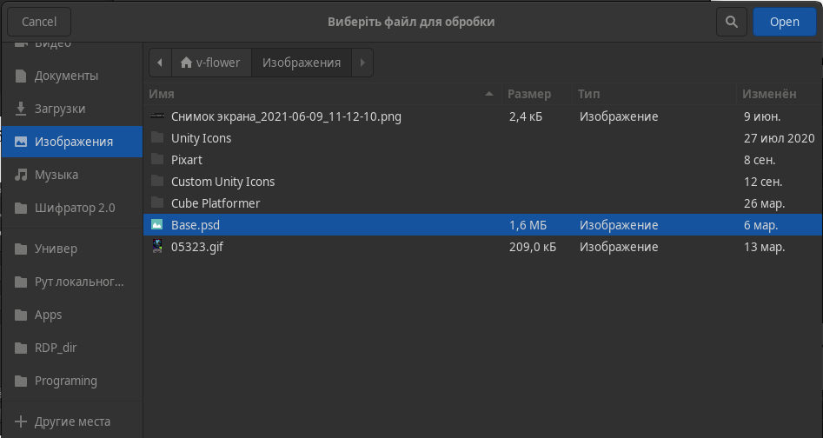
Рисунок 3.8 - Вибір файлу для шифрування.

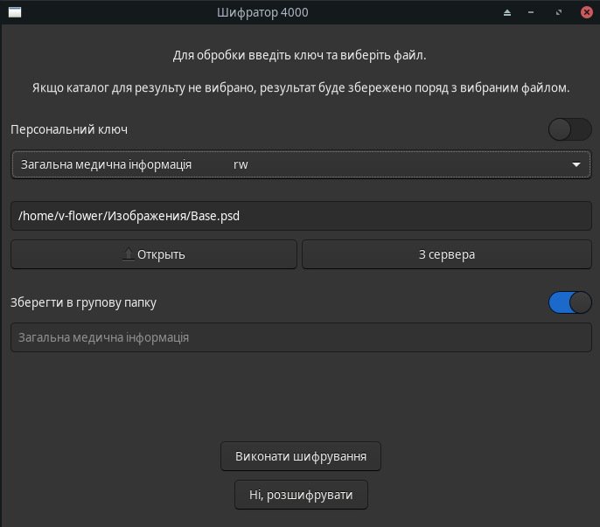
Рисунок 3.9 - Вказані усі необхідні параметри для початку обробки.

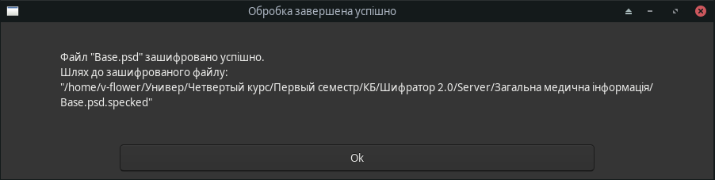
Рисунок 3.10 - Інформаційне повідомлення про стан виконання операції.

Тепер розшифруємо цей файл з вказанням каталогу результату:
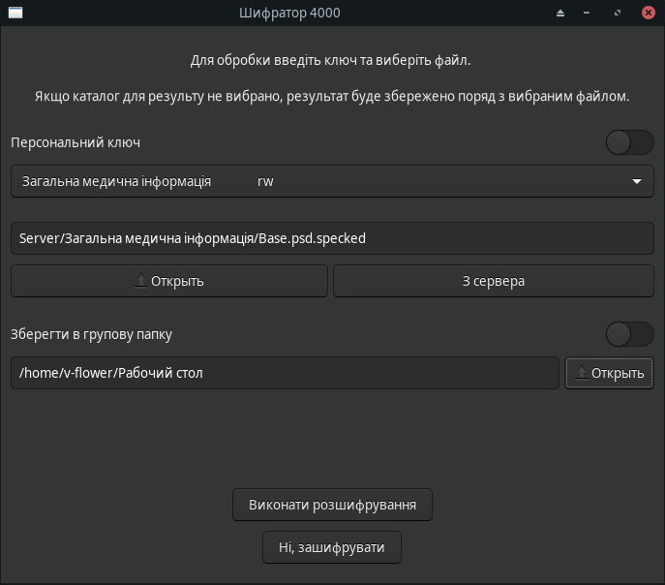
Рисунок 3.11 - Запуск розшифрування.

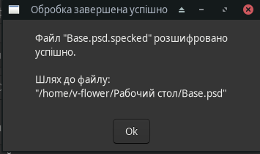
Рисунок 3.12 - Інформаційне повідомлення про стан виконання операції.

В програмі існує захист від випадкового перезапису існуючого файлу.
Рисунок 3.13 - Вказуємо такі параметри, що можуть викликати перезапис.

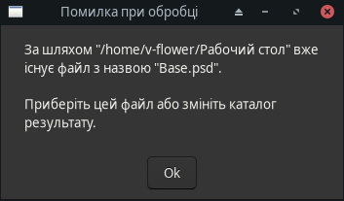
Рисунок 3.14 - Спрацював захист від перезапису.

ВИСНОВКИ
В дипломній роботі проведено аналіз стану та розроблено комплексні методи захисту інформації на підприємстві ТОВ «ТАЛАНПРОМ».
Виходячи з аналізу проблеми сформовано завдання та критерії проведення комплексного аналізу.
В ході роботи було надано рекомендації з захисту інформаційної системи підприємства, а саме захист комп’ютерної мережі, шляхом зміни та оптимізації топології комп’ютерної мережі, рекомендації щодо забезпечення захисту сервера від несанкціонованого доступу, було рекомендовано оновити операційну систему на сервері, встановити антивірус Антивірус McAfee Total Protection Internet Security, задля забезпечення криптографічного захисту було розроблено програмне забезпечення на основі алгоритму шифрування Speck.
Як додатковий рівень захисту було запроновано програмний засіб для шифрування інформації за допомогою блочного шифру Speck з наступними особливостями:
- контроль доступу до самого програмного засобу через систему логінів та паролів;
- контроль збереження інформації за правами доступу акаунту користувача програми;
- шифрування та розшифрування файлів будь якого розширення та структури;
- автоматична індентифікація необхідного режиму обробки даних за розширенням;
- контроль введених значень полів, запобігання перезапису існуючих файлів;
- можливість роботи в серверному режимі через FTP.
Таким чином, проведення та впровадження систем комплексних заходів забезпечує безпеку інформації на підприємстві.

СПИСОК ВИКОРИСТАНИХ ДЖЕРЕЛ
- Ситник Г. Інформаційна безпека [Електронний ресурс] / Галина Ситник // СерчІнформ – Режим доступу до ресурсу: https://searchinform.ru/informatsionnaya-bezopasnost/.
- Дослідженння IBM і Ponemon Institute [Електронний ресурс] // IBM – Режим доступу до ресурсу: https://www-03.ibm.com/press/ru/ru/pressrelease/50084.wss.Шквір В. Д.
- Наймасшатбніші комп'ютерні атаки у світі [Електронний ресурс] // ТАСС. – 2017. – Режим доступу до ресурсу: http://tass.ru/info/4248876.
- Економічна енциклопедія: У трьох томах. Т. 1. / Редкол.: …С. В. Мочерний (відп. ред.) та ін. – К.: Видавничий центр “Академія”, 2000. – 864 с.
- Закон України від 15 грудня 2005 року № 3200-IV "Про основи національної безпеки України".
- Закон України "Про інформацію". Із змінами, внесеними згідно із Законом від 07.02.2002 № 3047-III-ВР.
- Закон України "Про Національну програму інформатизації" Із змінами, внесеними згідно із Законом від 13.09.2001 № 2684-III-ВР.
- Закон України «Про захист інформації в інформаційно-телекомунікаційних системах» від 31.05.2005 № 2594-IV.
- Закон України «Про електронний цифровий підпис» від 22.05.2003 № 852-IX.
- Закон України «Про електронний документ та електронний документообіг» від 22.05.2003 № 851-IV.
- Директива 1999/93/ЄС Європейського парламенту та Ради від 13 грудня 1999 року про систему електронних підписів, що застосовується в межах Співтовариства.
- Правила посиленої сертифікації, затверджені наказом Департаменту спеціальних телекомунікаційних систем та захисту інформації Служби безпеки України від 13.01.2005 № 3, зареєстровані в Міністерстві юстиції України 27.01.2005 за № 104/10384 (у редакції наказу Департаменту спеціальних телекомунікаційних систем та захисту інформації Служби безпеки України від 10.05.2006 № 50).
- ДСТУ ITU-T Rec. X.509 | ISO/IEC 9594-8:2006»Інформаційні технології. Взаємозв’язок відкритих систем. Каталог: Основні положення щодо сертифікації відкритих ключів та сертифікації атрибутів».
- ISO/IEC 15946-2:2002, Information technology – Security techniques – Cryptographic techniques based on elliptic curves – Part 2: Digital Signatures.
- ДСТУ ISO/IEC 15946-2:2006 «Інформаційні технології. Методи захисту. Криптографічні перетворення, що ґрунтуються на еліптичних кривих. Частина 2: Електроні цифрові підписи».
- ISO/IEC 13888-1:2004, IT security techniques – Non-repudiation – Part 1:General.
- Головко Г.В., Лисенко О.Д Методичні рекомендації До виконання індивідуальної роботи З дисципліни «Технології захисту інформації» Тема: основи криптології Напрям підготовки 6.050101 «комп’ютерні науки» Галузі знань 0501 «інформатика та обчислювальна техніка» Для студентів всіх форм навчання Полтавський національний технічний університет імені Юрія Кондратюка. – Полтава, 2016. – 45с.
- Головко Г.В. Лабораторний практикум З дисципліни «Захист інформації» Для студентів всіх форм навчання Полтавський національний технічний університет імені Юрія Кондратюка. – Полтава, 2016. – 59с.
- Поняття, сутність, значення захисту інформації. [Електронний ресурс]. – Режим доступу: http://www.infobezpeka.com/publications/?id=102.
- Девянин П. Н. Модели безопасности компьютерных систем: Учебное пособие для студентов высших учебных заведений. — М.: Издательский центр «Академия», 2005. С. 55-66.
- Засоби захисту інформації. [Електронний ресурс]. – Режим доступу: https://stud.com.ua/94403/informatika/zasobi_zahistu_informatsiyi
- Антивіруси. [Електронний ресурс]. – Режим доступу: https://blogchain.com.ua/krashii-bezkoshtovnii-antiviry/
- Комп'ютерні віруси. [Електронний ресурс]. – Режим доступу: https://sites.google.com/site/diresideinaction/komp-uterni-virusi-ta-ieh-osnovnaharakteristika
- Спек (шифр) - Speck (cipher) - qaz.wiki – Режим доступу до інформації: [Електронний ресурс]
URI: https://ru.qaz.wiki/wiki/Speck_(cipher)
- Комп'ютерні віруси. Визначення, класифікація і способи захисту [Електронний ресурс] – Режим доступу до ресурсу: http://iteranet.ru/it-novosti/2013/08/10/kompyuternye-virusy-opredelenie-klassifikaciya-i-sposoby-zashhity/.
- Brandon G. 37 Shocking Computer Virus Statistics [Електронний ресурс] / Gaille Brandon. – 2017. – Режим доступу до ресурсу: https://brandongaille.com/36-shocking-computer-virus-statistics/.
- Постанова Кабінету міністрів України [Електронний ресурс]. – 2006. – Режим доступу до ресурсу: http://www.ukrbook.net/zakony/Sfera_inform/Pos_373.pdf.

ДОДАТОК А

ПРИКЛАД ВИХІДНОГО КОДУ ПРОГРАМИ

using System;
using System.Collections.Generic;
using System.Linq;
using System.Text;
using System.Threading.Tasks;
using System.Windows;

namespace Speck
{
class BlowfishEngine
{
#region PreCalculated Tables
private readonly static uint[] PArray =
{
0x243F6A88, 0x85A308D3, 0x13198A2E, 0x03707344,
0xA4093822, 0x299F31D0, 0x082EFA98, 0xEC4E6C89,
0x452821E6, 0x38D01377, 0xBE5466CF, 0x34E90C6C,
0xC0AC29B7, 0xC97C50DD, 0x3F84D5B5, 0xB5470917,
0x9216D5D9, 0x8979FB1B
};
private readonly static uint[] SBox0 =
{
0xD1310BA6, 0x98DFB5AC, 0x2FFD72DB, 0xD01ADFB7,
0xB8E1AFED, 0x6A267E96, 0xBA7C9045, 0xF12C7F99,
0x24A19947, 0xB3916CF7, 0x0801F2E2, 0x858EFC16,
0x636920D8, 0x71574E69, 0xA458FEA3, 0xF4933D7E,
0x0D95748F, 0x728EB658, 0x718BCD58, 0x82154AEE,
0x7B54A41D, 0xC25A59B5, 0x9C30D539, 0x2AF26013,
0xC5D1B023, 0x286085F0, 0xCA417918, 0xB8DB38EF,
0x8E79DCB0, 0x603A180E, 0x6C9E0E8B, 0xB01E8A3E,
0xD71577C1, 0xBD314B27, 0x78AF2FDA, 0x55605C60,
0xE65525F3, 0xAA55AB94, 0x57489862, 0x63E81440,
0x55CA396A, 0x2AAB10B6, 0xB4CC5C34, 0x1141E8CE,
0xA15486AF, 0x7C72E993, 0xB3EE1411, 0x636FBC2A,
0x2BA9C55D, 0x741831F6, 0xCE5C3E16, 0x9B87931E,
0xAFD6BA33, 0x6C24CF5C, 0x7A325381, 0x28958677,
0x3B8F4898, 0x6B4BB9AF, 0xC4BFE81B, 0x66282193,
0x61D809CC, 0xFB21A991, 0x487CAC60, 0x5DEC8032,
0xEF845D5D, 0xE98575B1, 0xDC262302, 0xEB651B88,
0x23893E81, 0xD396ACC5, 0x0F6D6FF3, 0x83F44239,
0x2E0B4482, 0xA4842004, 0x69C8F04A, 0x9E1F9B5E,
0x21C66842, 0xF6E96C9A, 0x670C9C61, 0xABD388F0,
0x6A51A0D2, 0xD8542F68, 0x960FA728, 0xAB5133A3,
0x6EEF0B6C, 0x137A3BE4, 0xBA3BF050, 0x7EFB2A98,
0xA1F1651D, 0x39AF0176, 0x66CA593E, 0x82430E88,
0x8CEE8619, 0x456F9FB4, 0x7D84A5C3, 0x3B8B5EBE,
0xE06F75D8, 0x85C12073, 0x401A449F, 0x56C16AA6,
0x4ED3AA62, 0x363F7706, 0x1BFEDF72, 0x429B023D,
0x37D0D724, 0xD00A1248, 0xDB0FEAD3, 0x49F1C09B,
0x075372C9, 0x80991B7B, 0x25D479D8, 0xF6E8DEF7,
0xE3FE501A, 0xB6794C3B, 0x976CE0BD, 0x04C006BA,
0xC1A94FB6, 0x409F60C4, 0x5E5C9EC2, 0x196A2463,
0x68FB6FAF, 0x3E6C53B5, 0x1339B2EB, 0x3B52EC6F,
0x6DFC511F, 0x9B30952C, 0xCC814544, 0xAF5EBD09,
0xBEE3D004, 0xDE334AFD, 0x660F2807, 0x192E4BB3,
0xC0CBA857, 0x45C8740F, 0xD20B5F39, 0xB9D3FBDB,
0x5579C0BD, 0x1A60320A, 0xD6A100C6, 0x402C7279,
0x679F25FE, 0xFB1FA3CC, 0x8EA5E9F8, 0xDB3222F8,
0x3C7516DF, 0xFD616B15, 0x2F501EC8, 0xAD0552AB,
0x323DB5FA, 0xFD238760, 0x53317B48, 0x3E00DF82,
0x9E5C57BB, 0xCA6F8CA0, 0x1A87562E, 0xDF1769DB,
0xD542A8F6, 0x287EFFC3, 0xAC6732C6, 0x8C4F5573,
0x695B27B0, 0xBBCA58C8, 0xE1FFA35D, 0xB8F011A0,
0x10FA3D98, 0xFD2183B8, 0x4AFCB56C, 0x2DD1D35B,
0x9A53E479, 0xB6F84565, 0xD28E49BC, 0x4BFB9790,
0xE1DDF2DA, 0xA4CB7E33, 0x62FB1341, 0xCEE4C6E8,
0xEF20CADA, 0x36774C01, 0xD07E9EFE, 0x2BF11FB4,
0x95DBDA4D, 0xAE909198, 0xEAAD8E71, 0x6B93D5A0,
0xD08ED1D0, 0xAFC725E0, 0x8E3C5B2F, 0x8E7594B7,
0x8FF6E2FB, 0xF2122B64, 0x8888B812, 0x900DF01C,
0x4FAD5EA0, 0x688FC31C, 0xD1CFF191, 0xB3A8C1AD,
0x2F2F2218, 0xBE0E1777, 0xEA752DFE, 0x8B021FA1,
0xE5A0CC0F, 0xB56F74E8, 0x18ACF3D6, 0xCE89E299,
0xB4A84FE0, 0xFD13E0B7, 0x7CC43B81, 0xD2ADA8D9,
0x165FA266, 0x80957705, 0x93CC7314, 0x211A1477,
0xE6AD2065, 0x77B5FA86, 0xC75442F5, 0xFB9D35CF,
0xEBCDAF0C, 0x7B3E89A0, 0xD6411BD3, 0xAE1E7E49,
0x00250E2D, 0x2071B35E, 0x226800BB, 0x57B8E0AF,
0x2464369B, 0xF009B91E, 0x5563911D, 0x59DFA6AA,
0x78C14389, 0xD95A537F, 0x207D5BA2, 0x02E5B9C5,
0x83260376, 0x6295CFA9, 0x11C81968, 0x4E734A41,
0xB3472DCA, 0x7B14A94A, 0x1B510052, 0x9A532915,
0xD60F573F, 0xBC9BC6E4, 0x2B60A476, 0x81E67400,
0x08BA6FB5, 0x571BE91F, 0xF296EC6B, 0x2A0DD915,
0xB6636521, 0xE7B9F9B6, 0xFF34052E, 0xC5855664,
0x53B02D5D, 0xA99F8FA1, 0x08BA4799, 0x6E85076A
};
private readonly static uint[] SBox1 =
{
0x4B7A70E9, 0xB5B32944, 0xDB75092E, 0xC4192623,
0xAD6EA6B0, 0x49A7DF7D, 0x9CEE60B8, 0x8FEDB266,
0xECAA8C71, 0x699A17FF, 0x5664526C, 0xC2B19EE1,
0x193602A5, 0x75094C29, 0xA0591340, 0xE4183A3E,
0x3F54989A, 0x5B429D65, 0x6B8FE4D6, 0x99F73FD6,
0xA1D29C07, 0xEFE830F5, 0x4D2D38E6, 0xF0255DC1,
0x4CDD2086, 0x8470EB26, 0x6382E9C6, 0x021ECC5E,
0x09686B3F, 0x3EBAEFC9, 0x3C971814, 0x6B6A70A1,
0x687F3584, 0x52A0E286, 0xB79C5305, 0xAA500737,
0x3E07841C, 0x7FDEAE5C, 0x8E7D44EC, 0x5716F2B8,
0xB03ADA37, 0xF0500C0D, 0xF01C1F04, 0x0200B3FF,
0xAE0CF51A, 0x3CB574B2, 0x25837A58, 0xDC0921BD,
0xD19113F9, 0x7CA92FF6, 0x94324773, 0x22F54701,
0x3AE5E581, 0x37C2DADC, 0xC8B57634, 0x9AF3DDA7,
0xA9446146, 0x0FD0030E, 0xECC8C73E, 0xA4751E41,
0xE238CD99, 0x3BEA0E2F, 0x3280BBA1, 0x183EB331,
0x4E548B38, 0x4F6DB908, 0x6F420D03, 0xF60A04BF,
0x2CB81290, 0x24977C79, 0x5679B072, 0xBCAF89AF,
0xDE9A771F, 0xD9930810, 0xB38BAE12, 0xDCCF3F2E,
0x5512721F, 0x2E6B7124, 0x501ADDE6, 0x9F84CD87,
0x7A584718, 0x7408DA17, 0xBC9F9ABC, 0xE94B7D8C,
0xEC7AEC3A, 0xDB851DFA, 0x63094366, 0xC464C3D2,
0xEF1C1847, 0x3215D908, 0xDD433B37, 0x24C2BA16,
0x12A14D43, 0x2A65C451, 0x50940002, 0x133AE4DD,
0x71DFF89E, 0x10314E55, 0x81AC77D6, 0x5F11199B,
0x043556F1, 0xD7A3C76B, 0x3C11183B, 0x5924A509,
0xF28FE6ED, 0x97F1FBFA, 0x9EBABF2C, 0x1E153C6E,
0x86E34570, 0xEAE96FB1, 0x860E5E0A, 0x5A3E2AB3,
0x771FE71C, 0x4E3D06FA, 0x2965DCB9, 0x99E71D0F,
0x803E89D6, 0x5266C825, 0x2E4CC978, 0x9C10B36A,
0xC6150EBA, 0x94E2EA78, 0xA5FC3C53, 0x1E0A2DF4,
0xF2F74EA7, 0x361D2B3D, 0x1939260F, 0x19C27960,
0x5223A708, 0xF71312B6, 0xEBADFE6E, 0xEAC31F66,
0xE3BC4595, 0xA67BC883, 0xB17F37D1, 0x018CFF28,
0xC332DDEF, 0xBE6C5AA5, 0x65582185, 0x68AB9802,
0xEECEA50F, 0xDB2F953B, 0x2AEF7DAD, 0x5B6E2F84,
0x1521B628, 0x29076170, 0xECDD4775, 0x619F1510,
0x13CCA830, 0xEB61BD96, 0x0334FE1E, 0xAA0363CF,
0xB5735C90, 0x4C70A239, 0xD59E9E0B, 0xCBAADE14,
0xEECC86BC, 0x60622CA7, 0x9CAB5CAB, 0xB2F3846E,
0x648B1EAF, 0x19BDF0CA, 0xA02369B9, 0x655ABB50,
0x40685A32, 0x3C2AB4B3, 0x319EE9D5, 0xC021B8F7,
0x9B540B19, 0x875FA099, 0x95F7997E, 0x623D7DA8,
0xF837889A, 0x97E32D77, 0x11ED935F, 0x16681281,
0x0E358829, 0xC7E61FD6, 0x96DEDFA1, 0x7858BA99,
0x57F584A5, 0x1B227263, 0x9B83C3FF, 0x1AC24696,
0xCDB30AEB, 0x532E3054, 0x8FD948E4, 0x6DBC3128,
0x58EBF2EF, 0x34C6FFEA, 0xFE28ED61, 0xEE7C3C73,
0x5D4A14D9, 0xE864B7E3, 0x42105D14, 0x203E13E0,
0x45EEE2B6, 0xA3AAABEA, 0xDB6C4F15, 0xFACB4FD0,
0xC742F442, 0xEF6ABBB5, 0x654F3B1D, 0x41CD2105,
0xD81E799E, 0x86854DC7, 0xE44B476A, 0x3D816250,
0xCF62A1F2, 0x5B8D2646, 0xFC8883A0, 0xC1C7B6A3,
0x7F1524C3, 0x69CB7492, 0x47848A0B, 0x5692B285,
0x095BBF00, 0xAD19489D, 0x1462B174, 0x23820E00,
0x58428D2A, 0x0C55F5EA, 0x1DADF43E, 0x233F7061,
0x3372F092, 0x8D937E41, 0xD65FECF1, 0x6C223BDB,
0x7CDE3759, 0xCBEE7460, 0x4085F2A7, 0xCE77326E,
0xA6078084, 0x19F8509E, 0xE8EFD855, 0x61D99735,
0xA969A7AA, 0xC50C06C2, 0x5A04ABFC, 0x800BCADC,
0x9E447A2E, 0xC3453484, 0xFDD56705, 0x0E1E9EC9,
0xDB73DBD3, 0x105588CD, 0x675FDA79, 0xE3674340,
0xC5C43465, 0x713E38D8, 0x3D28F89E, 0xF16DFF20,
0x153E21E7, 0x8FB03D4A, 0xE6E39F2B, 0xDB83ADF7
};
private readonly static uint[] SBox2 =
{
0xE93D5A68, 0x948140F7, 0xF64C261C, 0x94692934,
0x411520F7, 0x7602D4F7, 0xBCF46B2E, 0xD4A20068,
0xD4082471, 0x3320F46A, 0x43B7D4B7, 0x500061AF,
0x1E39F62E, 0x97244546, 0x14214F74, 0xBF8B8840,
0x4D95FC1D, 0x96B591AF, 0x70F4DDD3, 0x66A02F45,
0xBFBC09EC, 0x03BD9785, 0x7FAC6DD0, 0x31CB8504,
0x96EB27B3, 0x55FD3941, 0xDA2547E6, 0xABCA0A9A,
0x28507825, 0x530429F4, 0x0A2C86DA, 0xE9B66DFB,
0x68DC1462, 0xD7486900, 0x680EC0A4, 0x27A18DEE,
0x4F3FFEA2, 0xE887AD8C, 0xB58CE006, 0x7AF4D6B6,
0xAACE1E7C, 0xD3375FEC, 0xCE78A399, 0x406B2A42,
0x20FE9E35, 0xD9F385B9, 0xEE39D7AB, 0x3B124E8B,
0x1DC9FAF7, 0x4B6D1856, 0x26A36631, 0xEAE397B2,
0x3A6EFA74, 0xDD5B4332, 0x6841E7F7, 0xCA7820FB,
0xFB0AF54E, 0xD8FEB397, 0x454056AC, 0xBA489527,
0x55533A3A, 0x20838D87, 0xFE6BA9B7, 0xD096954B,
0x55A867BC, 0xA1159A58, 0xCCA92963, 0x99E1DB33,
0xA62A4A56, 0x3F3125F9, 0x5EF47E1C, 0x9029317C,
0xFDF8E802, 0x04272F70, 0x80BB155C, 0x05282CE3,
0x95C11548, 0xE4C66D22, 0x48C1133F, 0xC70F86DC,
0x07F9C9EE, 0x41041F0F, 0x404779A4, 0x5D886E17,
0x325F51EB, 0xD59BC0D1, 0xF2BCC18F, 0x41113564,
0x257B7834, 0x602A9C60, 0xDFF8E8A3, 0x1F636C1B,
0x0E12B4C2, 0x02E1329E, 0xAF664FD1, 0xCAD18115,
0x6B2395E0, 0x333E92E1, 0x3B240B62, 0xEEBEB922,
0x85B2A20E, 0xE6BA0D99, 0xDE720C8C, 0x2DA2F728,
0xD0127845, 0x95B794FD, 0x647D0862, 0xE7CCF5F0,
0x5449A36F, 0x877D48FA, 0xC39DFD27, 0xF33E8D1E,
0x0A476341, 0x992EFF74, 0x3A6F6EAB, 0xF4F8FD37,
0xA812DC60, 0xA1EBDDF8, 0x991BE14C, 0xDB6E6B0D,
0xC67B5510, 0x6D672C37, 0x2765D43B, 0xDCD0E804,
0xF1290DC7, 0xCC00FFA3, 0xB5390F92, 0x690FED0B,
0x667B9FFB, 0xCEDB7D9C, 0xA091CF0B, 0xD9155EA3,
0xBB132F88, 0x515BAD24, 0x7B9479BF, 0x763BD6EB,
0x37392EB3, 0xCC115979, 0x8026E297, 0xF42E312D,
0x6842ADA7, 0xC66A2B3B, 0x12754CCC, 0x782EF11C,
0x6A124237, 0xB79251E7, 0x06A1BBE6, 0x4BFB6350,
0x1A6B1018, 0x11CAEDFA, 0x3D25BDD8, 0xE2E1C3C9,
0x44421659, 0x0A121386, 0xD90CEC6E, 0xD5ABEA2A,
0x64AF674E, 0xDA86A85F, 0xBEBFE988, 0x64E4C3FE,
0x9DBC8057, 0xF0F7C086, 0x60787BF8, 0x6003604D,
0xD1FD8346, 0xF6381FB0, 0x7745AE04, 0xD736FCCC,
0x83426B33, 0xF01EAB71, 0xB0804187, 0x3C005E5F,
0x77A057BE, 0xBDE8AE24, 0x55464299, 0xBF582E61,
0x4E58F48F, 0xF2DDFDA2, 0xF474EF38, 0x8789BDC2,
0x5366F9C3, 0xC8B38E74, 0xB475F255, 0x46FCD9B9,
0x7AEB2661, 0x8B1DDF84, 0x846A0E79, 0x915F95E2,
0x466E598E, 0x20B45770, 0x8CD55591, 0xC902DE4C,
0xB90BACE1, 0xBB8205D0, 0x11A86248, 0x7574A99E,
0xB77F19B6, 0xE0A9DC09, 0x662D09A1, 0xC4324633,
0xE85A1F02, 0x09F0BE8C, 0x4A99A025, 0x1D6EFE10,
0x1AB93D1D, 0x0BA5A4DF, 0xA186F20F, 0x2868F169,
0xDCB7DA83, 0x573906FE, 0xA1E2CE9B, 0x4FCD7F52,
0x50115E01, 0xA70683FA, 0xA002B5C4, 0x0DE6D027,
0x9AF88C27, 0x773F8641, 0xC3604C06, 0x61A806B5,
0xF0177A28, 0xC0F586E0, 0x006058AA, 0x30DC7D62,
0x11E69ED7, 0x2338EA63, 0x53C2DD94, 0xC2C21634,
0xBBCBEE56, 0x90BCB6DE, 0xEBFC7DA1, 0xCE591D76,
0x6F05E409, 0x4B7C0188, 0x39720A3D, 0x7C927C24,
0x86E3725F, 0x724D9DB9, 0x1AC15BB4, 0xD39EB8FC,
0xED545578, 0x08FCA5B5, 0xD83D7CD3, 0x4DAD0FC4,
0x1E50EF5E, 0xB161E6F8, 0xA28514D9, 0x6C51133C,
0x6FD5C7E7, 0x56E14EC4, 0x362ABFCE, 0xDDC6C837,
0xD79A3234, 0x92638212, 0x670EFA8E, 0x406000E0
};
private readonly static uint[] SBox3 =
{
0x3A39CE37, 0xD3FAF5CF, 0xABC27737, 0x5AC52D1B,
0x5CB0679E, 0x4FA33742, 0xD3822740, 0x99BC9BBE,
0xD5118E9D, 0xBF0F7315, 0xD62D1C7E, 0xC700C47B,
0xB78C1B6B, 0x21A19045, 0xB26EB1BE, 0x6A366EB4,
0x5748AB2F, 0xBC946E79, 0xC6A376D2, 0x6549C2C8,
0x530FF8EE, 0x468DDE7D, 0xD5730A1D, 0x4CD04DC6,
0x2939BBDB, 0xA9BA4650, 0xAC9526E8, 0xBE5EE304,
0xA1FAD5F0, 0x6A2D519A, 0x63EF8CE2, 0x9A86EE22,
0xC089C2B8, 0x43242EF6, 0xA51E03AA, 0x9CF2D0A4,
0x83C061BA, 0x9BE96A4D, 0x8FE51550, 0xBA645BD6,
0x2826A2F9, 0xA73A3AE1, 0x4BA99586, 0xEF5562E9,
0xC72FEFD3, 0xF752F7DA, 0x3F046F69, 0x77FA0A59,
0x80E4A915, 0x87B08601, 0x9B09E6AD, 0x3B3EE593,
0xE990FD5A, 0x9E34D797, 0x2CF0B7D9, 0x022B8B51,
0x96D5AC3A, 0x017DA67D, 0xD1CF3ED6, 0x7C7D2D28,
0x1F9F25CF, 0xADF2B89B, 0x5AD6B472, 0x5A88F54C,
0xE029AC71, 0xE019A5E6, 0x47B0ACFD, 0xED93FA9B,
0xE8D3C48D, 0x283B57CC, 0xF8D56629, 0x79132E28,
0x785F0191, 0xED756055, 0xF7960E44, 0xE3D35E8C,
0x15056DD4, 0x88F46DBA, 0x03A16125, 0x0564F0BD,
0xC3EB9E15, 0x3C9057A2, 0x97271AEC, 0xA93A072A,
0x1B3F6D9B, 0x1E6321F5, 0xF59C66FB, 0x26DCF319,
0x7533D928, 0xB155FDF5, 0x03563482, 0x8ABA3CBB,
0x28517711, 0xC20AD9F8, 0xABCC5167, 0xCCAD925F,
0x4DE81751, 0x3830DC8E, 0x379D5862, 0x9320F991,
0xEA7A90C2, 0xFB3E7BCE, 0x5121CE64, 0x774FBE32,
0xA8B6E37E, 0xC3293D46, 0x48DE5369, 0x6413E680,
0xA2AE0810, 0xDD6DB224, 0x69852DFD, 0x09072166,
0xB39A460A, 0x6445C0DD, 0x586CDECF, 0x1C20C8AE,
0x5BBEF7DD, 0x1B588D40, 0xCCD2017F, 0x6BB4E3BB,
0xDDA26A7E, 0x3A59FF45, 0x3E350A44, 0xBCB4CDD5,
0x72EACEA8, 0xFA6484BB, 0x8D6612AE, 0xBF3C6F47,
0xD29BE463, 0x542F5D9E, 0xAEC2771B, 0xF64E6370,
0x740E0D8D, 0xE75B1357, 0xF8721671, 0xAF537D5D,
0x4040CB08, 0x4EB4E2CC, 0x34D2466A, 0x0115AF84,
0xE1B00428, 0x95983A1D, 0x06B89FB4, 0xCE6EA048,
0x6F3F3B82, 0x3520AB82, 0x011A1D4B, 0x277227F8,
0x611560B1, 0xE7933FDC, 0xBB3A792B, 0x344525BD,
0xA08839E1, 0x51CE794B, 0x2F32C9B7, 0xA01FBAC9,
0xE01CC87E, 0xBCC7D1F6, 0xCF0111C3, 0xA1E8AAC7,
0x1A908749, 0xD44FBD9A, 0xD0DADECB, 0xD50ADA38,
0x0339C32A, 0xC6913667, 0x8DF9317C, 0xE0B12B4F,
0xF79E59B7, 0x43F5BB3A, 0xF2D519FF, 0x27D9459C,
0xBF97222C, 0x15E6FC2A, 0x0F91FC71, 0x9B941525,
0xFAE59361, 0xCEB69CEB, 0xC2A86459, 0x12BAA8D1,
0xB6C1075E, 0xE3056A0C, 0x10D25065, 0xCB03A442,
0xE0EC6E0E, 0x1698DB3B, 0x4C98A0BE, 0x3278E964,
0x9F1F9532, 0xE0D392DF, 0xD3A0342B, 0x8971F21E,
0x1B0A7441, 0x4BA3348C, 0xC5BE7120, 0xC37632D8,
0xDF359F8D, 0x9B992F2E, 0xE60B6F47, 0x0FE3F11D,
0xE54CDA54, 0x1EDAD891, 0xCE6279CF, 0xCD3E7E6F,
0x1618B166, 0xFD2C1D05, 0x848FD2C5, 0xF6FB2299,
0xF523F357, 0xA6327623, 0x93A83531, 0x56CCCD02,
0xACF08162, 0x5A75EBB5, 0x6E163697, 0x88D273CC,
0xDE966292, 0x81B949D0, 0x4C50901B, 0x71C65614,
0xE6C6C7BD, 0x327A140A, 0x45E1D006, 0xC3F27B9A,
0xC9AA53FD, 0x62A80F00, 0xBB25BFE2, 0x35BDD2F6,
0x71126905, 0xB2040222, 0xB6CBCF7C, 0xCD769C2B,
0x53113EC0, 0x1640E3D3, 0x38ABBD60, 0x2547ADF0,
0xBA38209C, 0xF746CE76, 0x77AFA1C5, 0x20756060,
0x85CBFE4E, 0x8AE88DD8, 0x7AAAF9B0, 0x4CF9AA7E,
0x1948C25C, 0x02FB8A8C, 0x01C36AE4, 0xD6EBE1F9,
0x90D4F869, 0xA65CDEA0, 0x3F09252D, 0xC208E69F,
0xB74E6132, 0xCE77E25B, 0x578FDFE3, 0x3AC372E6
};
#endregion

#region Constants
private static readonly int Rounds = 16;
private const int BlockSize = 8; // 64 bits block
private static readonly int SBoxSize = 256;
private static readonly int PArraySize = 18;

private readonly uint[] S0, S1, S2, S3; // the S-boxes
private readonly uint[] P; // the P-array
#endregion

/// <summary>
/// Cipher key
/// </summary>
private byte[] Key;

public BlowfishEngine()
{
S0 = new uint[SBoxSize];
S1 = new uint[SBoxSize];
S2 = new uint[SBoxSize];
S3 = new uint[SBoxSize];
P = new uint[PArraySize];
}

public void Init(string key)
{
if (key.Length >= 2 && key.Length <= 28)
{
this.Key = Encoding.Unicode.GetBytes(key);
SetKey(this.Key);
}
else
{
MessageBox.Show(
"Невірний ключ. Ключ повинен бути довжиною від 2 до 28 символів.",
"Помилка",
MessageBoxButton.OK,
MessageBoxImage.Error
);
}
}

public int GetBlockSize()
{
return BlockSize;
}

//==================================
// Private Implementation
//==================================

private uint F(uint x)
{
uint h = S0[x >> 24] + S1[(x >> 16) & 0xff];
return ((h ^ S2[(x >> 8) & 0xff]) + S3[x & 0xff]);
}

/**
* apply the encryption cycle to each value pair in the table.
*/
private void ProcessTable(uint xl, uint xr, uint[] table)
{
int size = table.Length;

for (int s = 0; s < size; s += 2)
{
xl ^= P[0];

for (int i = 1; i < Rounds; i += 2)
{
xr ^= F(xl) ^ P[i];
xl ^= F(xr) ^ P[i + 1];
}

xr ^= P[Rounds + 1];

table[s] = xr;
table[s + 1] = xl;

xr = xl; // end of cycle swap
xl = table[s];
}
}

private void SetKey(byte[] key)
{
Array.Copy(SBox0, S0, SBoxSize);
Array.Copy(SBox1, S1, SBoxSize);
Array.Copy(SBox2, S2, SBoxSize);
Array.Copy(SBox3, S3, SBoxSize);
Array.Copy(PArray, P, PArraySize);
int keyIndex = 0;

for (int i = 0; i < PArraySize; i++)
{
// Get the 32 bits of the key, in 4 * 8 bit chunks
uint data = 0x0000000;
for (int j = 0; j < 4; j++)
{
// create a 32 bit block
data = (data << 8) | (uint)key[keyIndex++];

// wrap when we get to the end of the key
if (keyIndex >= key.Length)
{
keyIndex = 0;
}
}
// XOR the newly created 32 bit chunk onto the P-array
P[i] ^= data;
}

ProcessTable(0, 0, P);
ProcessTable(P[PArraySize - 2], P[PArraySize - 1], S0);
ProcessTable(S0[SBoxSize - 2], S0[SBoxSize - 1], S1);
ProcessTable(S1[SBoxSize - 2], S1[SBoxSize - 1], S2);
ProcessTable(S2[SBoxSize - 2], S2[SBoxSize - 1], S3);
}

/**
* Encrypt the given input starting at the given offset and place
* the result in the provided buffer starting at the given offset.
* The input will be an exact multiple of our blocksize.
*/
private byte[] EncryptBlock(byte[] inputBlock)
{
byte[] outputBlock = new byte[BlockSize];
uint xl = BitConverter.ToUInt32(inputBlock, 0);
uint xr = BitConverter.ToUInt32(inputBlock, 4);

for (int i = 0; i < Rounds; i += 2)
{
xl ^= P[i];
xr ^= F(xl);
xr ^= P[i + 1];
xl ^= F(xr);
}
xl ^= P[Rounds];
xr ^= P[Rounds + 1];
byte[] right = BitConverter.GetBytes(xr);
byte[] left = BitConverter.GetBytes(xl);
int halfSizeOfBlock = BlockSize / 2;

for (int i = 0; i < halfSizeOfBlock; i++)
{
outputBlock[i] = right[i];
}
for (int i = 0; i < halfSizeOfBlock; i++)
{
outputBlock[halfSizeOfBlock + i] = left[i];
}

return outputBlock;
}

public string Encrypt(string data)
{
try
{
int temp = 0;
List<byte[]> encryptedBlocks = new List<byte[]>();
byte[] input = Encoding.Unicode.GetBytes(data);
byte[] block = new byte[BlockSize];
byte[] outputBlock = new byte[BlockSize];
for (int i = 0; i < input.Length; i++)
{
if (temp == BlockSize)
{
outputBlock = EncryptBlock(block);
encryptedBlocks.Add(outputBlock);
block = new byte[BlockSize];
outputBlock = new byte[BlockSize];
temp = 0;
}

block[temp] = input[i];

if (i + 1 == input.Length && temp < BlockSize)
{
outputBlock = EncryptBlock(block);
encryptedBlocks.Add(outputBlock);
}
temp++;
}
byte[] encryptedBytes = new byte[encryptedBlocks.Count * BlockSize];
int counter = 0;
foreach (var encryptedBlock in encryptedBlocks)
{
for (int i = 0; i < BlockSize; i++)
{
encryptedBytes[counter] = encryptedBlock[i];
counter++;
}
}
return Convert.ToBase64String(encryptedBytes);
}
catch (Exception)
{
MessageBox.Show(
"Помилка при шифруванні даних.",
"Помилка",
MessageBoxButton.OK,
MessageBoxImage.Error
);
return data;
}
}

/**
* Decrypt the given input starting at the given offset and place
* the result in the provided buffer starting at the given offset.
* The input will be an exact multiple of our blocksize.
*/
private void DecryptBlock(byte[] inputBlock, byte[] outputBlock)
{
uint xl = BitConverter.ToUInt32(inputBlock, 0);
uint xr = BitConverter.ToUInt32(inputBlock, 4);

for (int i = Rounds; i > 0; i -= 2)
{
xl ^= P[i + 1];
xr ^= F(xl);
xr ^= P[i];
xl ^= F(xr);
}

xl ^= P[1];
xr ^= P[0];

byte[] right = BitConverter.GetBytes(xr);
byte[] left = BitConverter.GetBytes(xl);
int halfSizeOfBlock = BlockSize / 2;

for (int i = 0; i < halfSizeOfBlock; i++)
{
outputBlock[i] = right[i];
}
for (int i = 0; i < halfSizeOfBlock; i++)
{
outputBlock[halfSizeOfBlock + i] = left[i];
}
}

public string Decrypt(string data)
{
try
{
int temp = 0;
string decryptedData = "";
byte[] input = Convert.FromBase64String(data); // Декодируем из Base64
byte[] block = new byte[BlockSize];
byte[] outputBlock = new byte[BlockSize];

for (int i = 0; i < input.Length; i++)
{
if (temp == BlockSize)
{
DecryptBlock(block, outputBlock);
decryptedData += Encoding.Unicode.GetString(outputBlock);
block = new byte[BlockSize];
outputBlock = new byte[BlockSize];
temp = 0;
}

block[temp] = input[i];

if (i + 1 == input.Length && temp < BlockSize)
{
DecryptBlock(block, outputBlock);
decryptedData += Encoding.Unicode.GetString(outputBlock);
}
temp++;
}
return decryptedData.Replace("\0", "");
}
catch (Exception)
{
MessageBox.Show(
"Помилки при дешифруванні даних.",
"Error",
MessageBoxButton.OK,
MessageBoxImage.Error
);
return data;
}
}
}
}

Engine>BlowfishEngine.cs
using System;
using System.Collections.Generic;
using System.Linq;
using System.Text;
using System.Threading.Tasks;
using System.Windows;
using System.Windows.Controls;
using System.Windows.Data;
using System.Windows.Documents;
using System.Windows.Input;
using System.Windows.Media;
using System.Windows.Media.Imaging;
using System.Windows.Navigation;
using System.Windows.Shapes;

namespace BlowProtect
{
public class MenuItem : Control
{
static MenuItem()
{
DefaultStyleKeyProperty.OverrideMetadata(
typeof(MenuItem),
new FrameworkPropertyMetadata(typeof(MenuItem))
);
}

public ImageSource ButtonImage
{
get { return (ImageSource)GetValue(ButtonImageProperty); }
set { SetValue(ButtonImageProperty, value); }
}

public static readonly DependencyProperty ButtonImageProperty =
DependencyProperty.Register(
"ButtonImage",
typeof(ImageSource),
typeof(MenuItem)
);

public string ButtonText
{
get { return (string)GetValue(ButtonTextProperty); }
set { SetValue(ButtonTextProperty, value); }
}

public static readonly DependencyProperty ButtonTextProperty =
DependencyProperty.Register(
"ButtonText",
typeof(string),
typeof(MenuItem),
new PropertyMetadata("Button Title")
);

public SolidColorBrush ImageBackground
{
get { return (SolidColorBrush)GetValue(ImageBackgroundProperty); }
set { SetValue(ImageBackgroundProperty, value); }
}

public static readonly DependencyProperty ImageBackgroundProperty =
DependencyProperty.Register(
"ImageBackground",
typeof(SolidColorBrush),
typeof(MenuItem),
new PropertyMetadata(
new SolidColorBrush(Colors.Transparent)
)
);

public Brush BasicForeground { get; set; }

private bool _isActive;

public bool isActive
{
get
{
return _isActive;
}
set
{
_isActive = value;
if (value == true)
{
ImageBackground = new SolidColorBrush(Color.FromRgb(3, 169, 244));
Foreground = new SolidColorBrush(Color.FromRgb(3, 169, 244));
}
else
{
ImageBackground = new SolidColorBrush(Colors.Transparent);
Foreground = BasicForeground;
}
}
}

}
}
Class>MenuItem.cs

